嘉兴茂兴纸制品有限公司年产100万只塑料盒、3000万只纸杯新建项目
竣工环境保护阶段性验收报告

建设单位：嘉兴茂兴纸制品有限公司
编制单位：嘉兴茂兴纸制品有限公司
二〇二一年十二月

一、验收报告

二、验收意见

三、其他情况说明

嘉兴茂兴纸制品有限公司年产100万只塑料盒、3000万只纸杯新建项目
竣工环境保护阶段性验收监测报告

建设单位：嘉兴茂兴纸制品有限公司
编制单位：嘉兴茂兴纸制品有限公司
二〇二一年十二月

建设单位：嘉兴茂兴纸制品有限公司
法人代表：郑佳瑜

编制单位：嘉兴茂兴纸制品有限公司
法人代表：郑佳瑜
项目负责人： 蔡新元

建设（编制）单位：嘉兴茂兴纸制品有限公司
联系人：蔡新元
电话：13505830152
邮编：314500
地址：桐乡市崇福镇创业路880号

目 录
1验收项目概况 - 1 -
2验收依据 - 2 -
3工程建设情况 - 4 -
3.1地理位置及平面布置 - 4 -
3.2建设内容 - 6 -
3.3主要原辅材料 - 6 -
3.4用水情况 - 7 -
3.5生产工艺 - 8 -
3.6项目变动情况 - 9 -
4环境保护设施 - 10 -
4.1污染物治理设施 - 10 -
4.2环保设施投资及“三同时”落实情况 - 12 -
5建设项目环评报告表的主要结论与建议及审批部门审批决定 - 14 -
5.1建设项目环评报告表的主要结论与建议 - 14 -
5.2审批部门审批决定 - 16 -
6验收执行标准 - 18 -
6.1废水 - 18 -
6.2废气 - 18 -
6.3噪声 - 18 -
6.4固体废弃物 - 19 -
7验收监测内容 - 20 -
7.1废水 - 20 -
7.2废气 - 20 -
7.3噪声 - 20 -
7.4固废 - 20 -
8质量保证及质量控制 - 21 -
8.1监测分析方法 - 21 -
8.2监测仪器 - 21 -
8.3水质监测分析过程中的质量保证和质量控制 - 22 -
8.4废气监测分析过程中的质量保证和质量控制 - 22 -
8.5噪声监测分析过程中的质量保证和质量控制 - 22 -
9验收监测结果 - 23 -
9.1生产工况 - 23 -
9.2环境保护设施调试效果 - 23 -
10验收监测结论 - 31 -
10.1生产工况 - 31 -
10.2废水 - 31 -
10.3废气 - 31 -
10.4噪声 - 31 -
10.5固体废弃物 - 31 -
10.6总量控制 - 32 -
10.7结论 - 32 -
附图：
附图1 地理位置图
附图2项目周围环境关系图
附件：
附件1 营业执照
附件2 环评批复
附件3 排污许可登记回执
附件4 公司用水情况
附件5 检测报告
附件6 公司生产日报表
附件7 公司生产设备一览表
附件8 公司原辅材料消耗统计表

1验收项目概况
嘉兴茂兴纸制品有限公司计划投资660万元，购置注塑机、纸杯机、切线机、等设备，租赁位于桐乡市崇福镇创业路880号的800m²闲置厂房，实施年产100万只塑料盒、3000万只纸杯建设项目。
公司于2019年12月委托杭州环保科技咨询有限公司编制了《嘉兴茂兴纸制品有限公司年产100万只塑料盒、3000万只纸杯新建项目环境影响报告表》，于2020年2月1日嘉兴市生态环境局桐乡分局以嘉环桐建[2020]0015号对该项目通过环保审批。
本项目实际投资200万元，其中环保投资18万元，环保投资比例为9.0%，租用自然人蔡飞煜、郑国明和汤敏郁位于桐乡市崇福镇创业路880号的800m²闲置厂房，购置注塑机1台、纸杯机4台、切线机1台、冷冻室压缩机1台、粉碎机1台、环保风机2台、低温等离子+UV光解净化装置1套、布袋除尘器1套。目前企业注塑机、纸杯机、粉碎机暂未购置齐全，实际产能为年产20万只塑料盒、1500万只纸杯。
本项目开工时间为2021年4月，于2021年9月完成对主体工程及配套环保设备工程的建设并投入试运行，于2021年10月正式投入运行并达到相应生产工况，环保手续齐全，已实施部分生产设施和环保设施运行正常，无重大变动，已具备环保设施竣工验收条件，故公司决定启动建设项目环境保护阶段性竣工验收工作。
根据生态环境部颁布的《建设项目竣工环境保护验收暂行办法》和《浙江省建设项目环境保护管理办法（2021年修正）》，我公司分别于2021年10月29日、10月30日、11月23日、11月24日委托浙江华维检测技术服务有限公司对本项目废水、废气、噪声进行现场验收监测。另外，我公司于2021年11月对该项目“三同时”执行情况、环境保护设施建设、环境保护管理、绿化等方面进行了检查，在综合分析现场监测数据和相关资料的基础上，编写了《嘉兴茂兴纸制品有限公司年产100万只塑料盒、3000万只纸杯新建项目竣工环境保护阶段性验收监测报告》。

2验收依据
1、《中华人民共和国环境保护法》（2015年1月1日起施行）；
2、《中华人民共和国大气污染防治法》（2018年10月26日修订并施行）；
3、《中华人民共和国水污染防治法》（2018年1月1日起施行）；
4、《中华人民共和国环境噪声污染防治法》（2018年12月29日修正并施行）；
5、《中华人民共和国固体废物污染环境防治法》（2020年9月1日起施行）；
6、《建设项目环境保护管理条例》（国务院令第682号修改，2017年10月1日起施行）；
7、《建设项目竣工环境保护验收暂行办法》（环境保护部国环规环评[2017]4号，2017年11月20日发布并实施）；
8、《关于公开征求<关于规范建设单位自主开展建设项目竣工环境保护验收的通知（征求意见稿）>意见的通知》（环境保护部环办环评函[2017]1235号）；
9、《污染影响类建设项目重大变动清单（试行）》（生态环境部环办环评函[2020]688号，2020年12月13日印发）；
10、《建设项目竣工环境保护验收技术指南 污染影响类》（生态环境部公告2018年第9号，2018年5月16日印发）；
11、《浙江省建设项目环境保护管理办法》（浙江省人民政府令第388号，2021年2月10日起施行）；
12、《污水综合排放标准》（GB8978-1996）；
13、《工业企业废水氮、磷污染物间接排放限值》（DB33/887-2013）；
14、《合成树脂工业污染物排放标准》（GB31572-2015）；
15、《大气污染物综合排放标准》（GB16297-1996）；
16、《工业企业厂界环境噪声排放标准》（GB12348-2008）；
17、《声环境质量标准》（GB3096-2008）；
18、《一般工业固体废物贮存、处置场污染控制标准》（GB18599-2020）；
19、《危险废物贮存污染控制标准（2013年修正）》（GB18597-2001）；
20、《国家危险废物名录（2021年版）》（生态环境部令第15号）；
21、杭州环保科技咨询有限公司编制的《嘉兴茂兴纸制品有限公司年产100万只塑料盒、3000万只纸杯新建项目环境影响报告表》（2019年12月）；
22、嘉兴市生态环境局桐乡分局出具的关于《嘉兴茂兴纸制品有限公司年产100万只塑料盒、3000万只纸杯新建项目环境影响报告表》的审查意见（嘉环桐建[2020]0015号），2020年2月1日；
23、浙江华维检测技术服务有限公司出具的《嘉兴茂兴纸制品有限公司环境检测报告》（报告编号：ZJHW20211000113-1）。

3工程建设情况

3.1地理位置及平面布置
本项目位于桐乡市崇福镇创业路880号。本项目厂区周围环境概况如下：
东侧：为桐乡市中都皮草有限公司，再往东为光明路；
南侧：为桐乡市中菱裘皮制品有限公司，再往南为创业路；
西侧：为桐乡市东凝时装有限公司，往西约260m处为崇德小学，西北侧约300m处为茅桥埭小区，西南侧约270m处为亿嘉欣盛华庭小区；
北侧：为桐乡市中莹皮草有限公司，再往北为中山路。
本项目地理位置见图3-1，周围环境概况见图3-2。
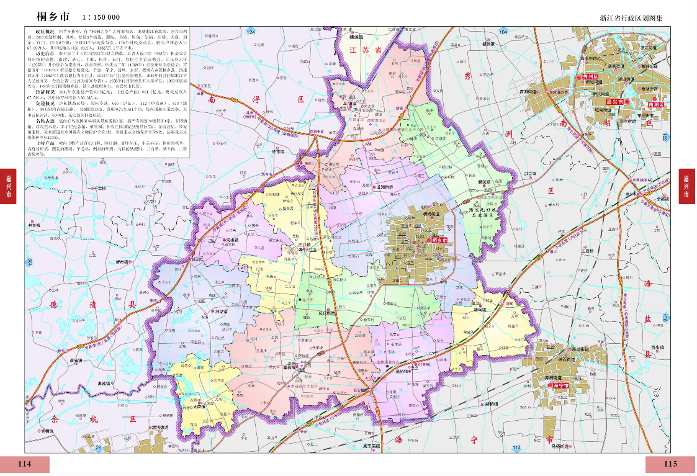
项目位置
图3-1 本项目地理位置图

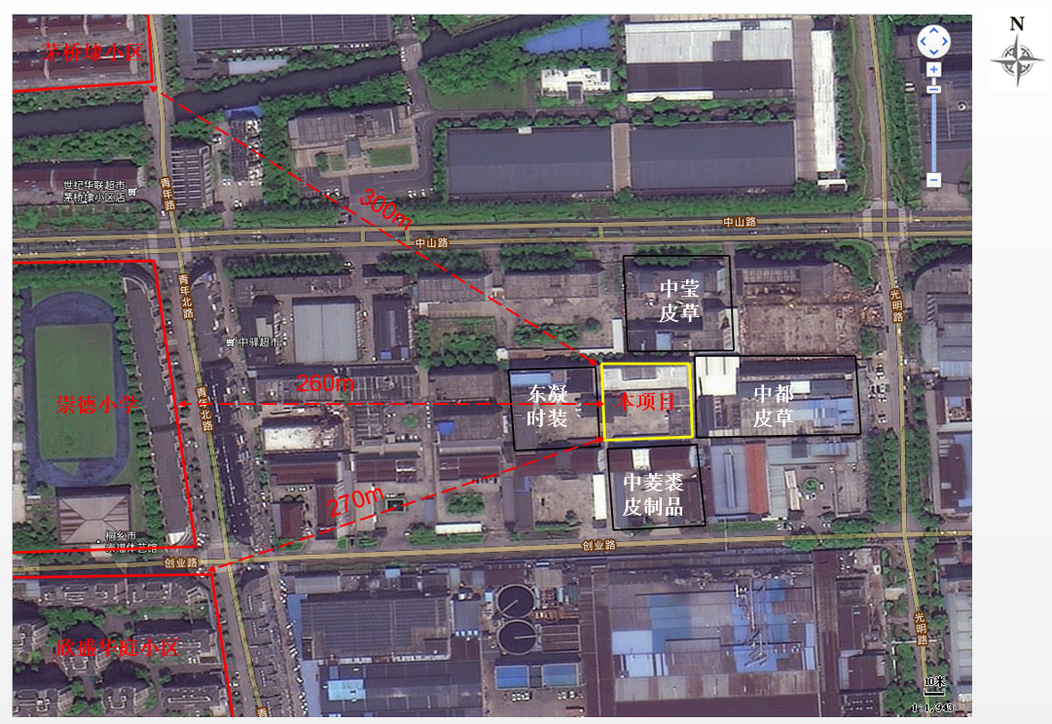
图3-2 项目周围环境概况图
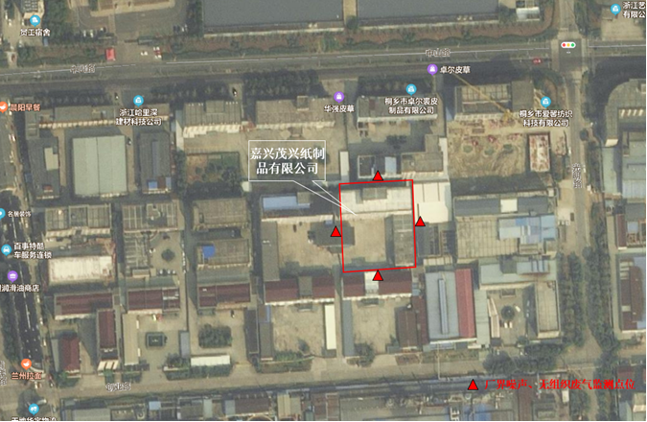
图3-3 项目监测点位图

3.2建设内容
本项目为新建项目，租赁自然人蔡飞煜、郑国明和汤敏郁位于桐乡市崇福镇创业路880号的800m²闲置厂房，实施年产100万只塑料盒、3000万只纸杯新建项目。本项目计划投资660万元，实际投资200万元，其中环保投资18万元（环保投资比例为9.0%）。购置注塑机1台、纸杯机4台、切线机1台、冷冻室压缩机1台、粉碎机1台、环保风机2台、低温等离子+UV光解净化装置1套、布袋除尘器1套。目前企业注塑机、纸杯机、粉碎机暂未购置齐全，实际产能为年产20万只塑料盒、1500万只纸杯。项目审批生产规模为：年产100万只塑料盒、3000万只纸杯。具体见表3-1。
表3-1 环评及批复建设内容与实际建设内容对照一览表
项目名称 | 环评及批复生产规模 | 实际生产规模 | 备注
嘉兴茂兴纸制品有限公司年产100万只塑料盒、3000万只纸杯新建项目 | 年产100万只塑料盒、3000万只纸杯 | 年产20万只塑料盒、1500万只纸杯 | 本次阶段性验收项目
本项目环评报告中设备数量及实际设备清单对照见表3-2。
表3-2 本项目环评审批及实际设备清单对照一览表
序号 | 设备名称 | 单位 | 本项目环评报告审批数量 | 目前实际数量 | 设备增减量
1 | 注塑机 | 台 | 5 | 1 | -4*
2 | 纸杯机 | 台 | 8 | 4 | -4*
3 | 切线机 | 台 | 1 | 1 | 0
4 | 冷冻式压缩机 | 台 | 1 | 1 | 0
5 | 粉碎机 | 台 | 2 | 1 | -1*
6 | 环保风机 | 台 | 2 | 2 | 0
7 | 低温等离子+UV光解净化装置 | 套 | 1 | 1 | 0
8 | 布袋除尘器 | 套 | 1 | 1 | 0
注：*企业注塑机、纸杯机、粉碎机暂未购置齐全。
我公司定员10人，全年工作300天，实行2班制生产，工作时间为8:00~22:00，厂内不设食堂和宿舍。

3.3主要原辅材料
本项目主要物料及能源消耗见表3-3。

表3-3 本项目主要原辅材料及能源消耗一览表
序号 | 原辅材料名称 | 单位 | 本项目环评报告审批年消耗量 | 目前实际  年消耗量 | 原辅料消耗增减量
1 | 淋膜纸 | t/a | 152 | 75.1 | -76.9
2 | HDPE  （高密度聚乙烯） | t/a | 300 | 59.72 | -240.28
3 | 色母粒 | t/a | 12 | 2.26 | -9.74
4 | 纸箱 | 万个/a | 2 | 0.75 | -1.25
5 | 包装内袋 | 万个/a | 2 | 0.75 | -1.25
6 | 水 | t/a | 2640 | 171 | -2469
7 | 电 | 万kWh/a | 30 | 10 | -20

3.4用水情况
本项目用水由桐乡市自来水管网提供。根据公司自来水水表数据显示，我公司2021年10月1日-11月30日的用水量合计为28.5t，期间工作天数为50天，公司全年工作时间为300天，折算为全年用水量约为171t/a。
本项目主要的用水环节为冷却补充用水和职工生活用水。冷冻式压缩机对注塑机进行冷却，冷冻式压缩机的冷却水循环使用，循环冷却水在使用过程中有蒸发损失，飘散损失，需定期补充损耗不外排，补充量约为1t/a。
公司职工生活用水量为170t/a，生活污水产生量按用水量的85%计，则公司全厂生活污水产生量约为144.5t/a，经化粪池预处理达到《污水综合排放标准》（GB8978-1996）表4中的三级标准及《工业企业废水氮、磷污染物间接排放限值》（DB33/887-2013）中相关规定后纳入市政污水管网，废水排放量为144.5t/a，最终经桐乡市城市污水处理有限责任公司集中处理达到《城镇污水处理厂污染物排放标准》（GB18918-2002）表1中一级A标准后排放钱塘江。
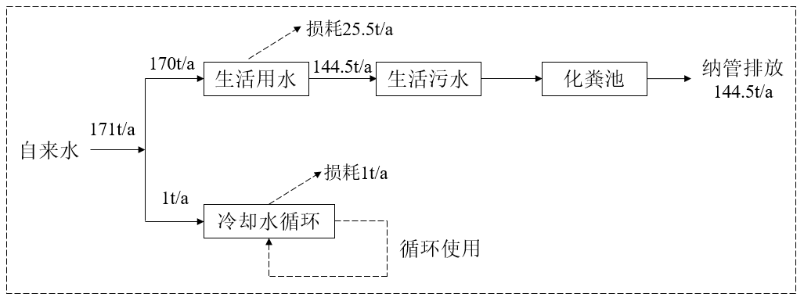
图3-3 公司年水平衡图

3.5生产工艺

3.5.1生产工艺流程
本项目主要从事塑料盒和纸杯生产加工，具体生产工艺见图3-4图3-5。
1、塑料盒生产工艺流程如下：
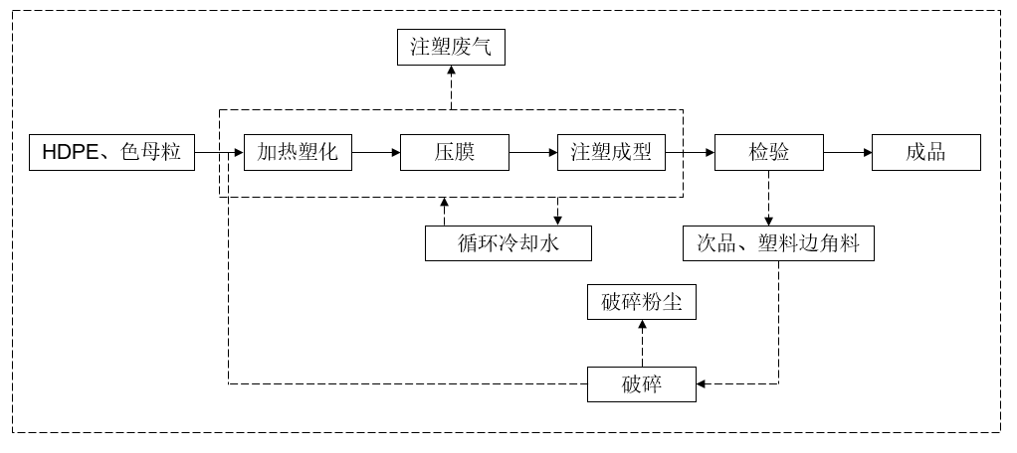
图3-4 塑料盒生产工艺流程及产污环节图
工艺流程简述：
加热塑化：原辅材料HDPE和色母粒通过自动吸料方式送至料斗中，料斗落料进入加热装置对原料进行加热，加热方式为电加热；
压膜、注塑成型：利用注塑成型机将原料加热至180℃左右使塑料粒子呈熔融状态，然后在设备内压制形成塑料盒的形状；
检验：之后产品经检验合格后打卷包装入库，等待出货，次品和塑料边角料经破碎机后全部回用于注塑生产中。
2、纸杯生产工艺流程如下：
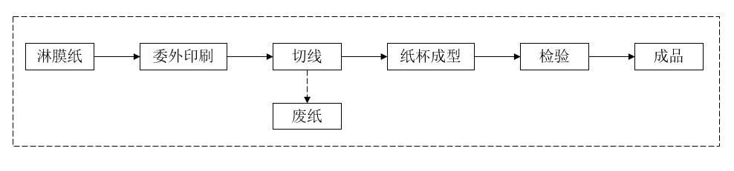
图3-5 纸杯生产工艺流程及产污环节图
工艺流程简述：
本项目纸杯生产线不涉及涂塑、印刷工序，不使用添加剂，淋膜纸外购，需印刷的纸杯委外加工。
纸杯成型生产工艺流程为将已经外协印刷好字或图案的淋膜纸张通过切线机切成需要的纸杯的尺寸，通过纸杯成型机用电加热到70℃左右热压到一起成型为纸杯，采用风冷对纸杯进行冷却。

3.5.2主要污染工序
本项目主要污染工序及污染因子见下表。
表3-3 主要污染工序
项目 | 污染物类型 | 污染工序 | 主要污染因子
废水 | 生活污水 | 职工生活 | COD_{Cr}，NH₃-N
废气 | 破碎粉尘 | 破碎回用 | 颗粒物
 | 有机废气 | 注塑成型 | 非甲烷总烃
固体废物 | 废纸 | 切线 | 废淋膜纸
 | 除尘装置收集的粉尘 | 除尘装置 | 粉尘
 | 一般废包装材料 | 原辅料使用、包装过程 | 塑料袋、纸箱等
 | 生活垃圾 | 职工生活 | 生活垃圾
噪声 | 机械噪声 | 生产设备 | Leq（A）

3.6项目变动情况
经公司自查及现场核查，本项目的性质、规模、地点、生产工艺和环境保护措施五个方面无重大变动。

4环境保护设施

4.1污染物治理设施

4.1.1废水
本项目主要的用水环节为冷却机补充用水和职工生活用水。冷却机对注塑机进行冷却，冷却机的冷却水循环使用，循环冷却水在使用过程中有蒸发损失，飘散损失，需定期补充损耗，不外排。故本项目无生产废水排放，排放的废水仅为职工生活污水，经化粪池预处理后达到《污水综合排放标准》（GB8978-1996）表4中的三级标准及《工业企业废水氮、磷污染物间接排放限值》（DB33/887-2013）中相关规定后，纳入市政污水管网，最终经桐乡市城市污水处理有限责任公司统一处理达到GB18918-2002《城镇污水处理厂污染物排放标准》表1中一级A标准后排放钱塘江。
废水处理工艺流程如下：
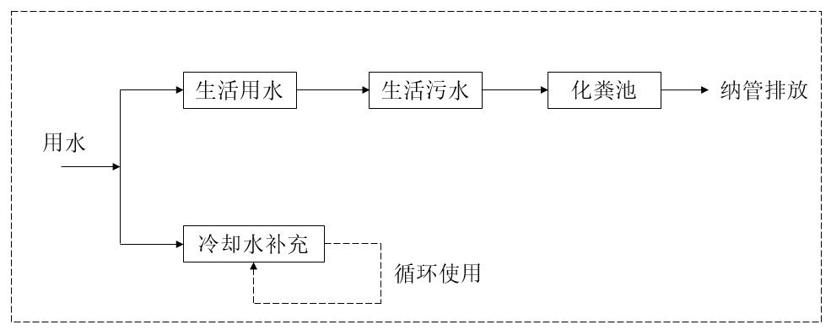
图4-1 废水处理工艺流程图
本项目废水治理情况汇总见表4-1。
表4-1 废水治理情况汇总表
废水类别 | 废水  来源 | 污染物种类 | 排放  规律 | 治理  设施 | 设计指标 | 排放去向
生活  污水 | 职工  生活 | pH、COD_{Cr}、  NH₃-N、  BOD₅、  SS、  动植物油 | 间歇 | 化粪池 | 入网标准达到《污水综合排放标准》（GB8978-1996）表4中的三级标准，NH₃-N入网标准达到DB33/887-2013《工业企业废水氮、磷污染物间接排放限值》相关限值 | 市政管网，最终进入城市污水集中处理厂

4.1.2废气
本项目生产过程中产生的废气主要为注塑废气和破碎粉尘。
根据公司实际情况，本项目注塑成型过程中产生有机废气经集气罩收集，再通过低温等离子+UV光解净化装置净化处理后和破碎工序产生的经布袋除尘装置处理后的粉尘一起通过15m排气筒高空排放；
本项目废气治理情况见表4-2。
表4-2 废气治理情况汇总表
废气类别 | 废气来源 | 污染物种类 | 治理设施 | 设计指标
破碎粉尘 | 破碎 | 颗粒物 | 注塑废气经集气罩收集，通过“低温等离子+UV光解净化装置”净化处理后和经布袋除尘装置处理后的粉尘一起通过15m高排气筒高空排放 | GB31572-2015《合成树脂工业污染物排放标准》表5中的特别排放限值
有机废气 | 注塑成型 | 非甲烷总烃

4.1.3噪声
本项目噪声主要来自于注塑机、纸杯机、切线机、冷冻式压缩机、粉碎机、风机等设备的运行噪声。
公司在设备选型时，选择低噪声型设备，并对强声源设备采用防震、消声、隔音等降噪措施；加强生产设备的维修保养，确保设备处于良好的运转状态，杜绝因设备不正常运转而产生的高噪声现象；加强车间管理和对操作工人的培训；对生产车间合理布局，将高噪声设备设置于生产车间中央，从而使噪声最大限度地随距离自然衰减。

4.1.4固（液）体废物
根据公司实际情况，本项目生产过程中产生的次品和塑料边角料经收集后由粉碎机进行破碎后回用于注塑生产，根据《固体废物鉴别标准 通则》（GB34330-2017）不作为固废管理。因此，本项目实际生产过程中产生的固（液）体废物主要为废纸、除尘装置收集的粉尘、一般废包装材料以及生活垃圾，具体分析结果见表4-3。
表4-3 固体废物分析结果汇总表 单位：t/a
序号 | 名称 | 产生工序 | 形态 | 主要成分 | 属性 | 产生量 | 处置方式
1 | 废纸 | 切线 | 固态 | 废纸 | 一般固废  220-001-04 | 1.0 | 外卖综合利用
2 | 除尘装置收集的粉尘 | 除尘装置 | 固态 | 粉尘 | 一般固废900-999-66 | 0.02
3 | 一般包装材料 | 原料使用、包装过程 | 固态 | 塑料袋、纸箱等 | 一般固废900-999-99 | 0.5
4 | 生活垃圾 | 职工生活 | 固态 | 生活垃圾 | 一般固废 | 1.5 | 委托环卫部门统一清运

4.1.5排污许可证管理制度
根据《国务院办公厅关于印发控制污染物排放许可制实施方案的通知》、《排污许可管理办法条例》（国务院令第736号）、生态环境部办公厅《关于做好固定污染源排污许可清理整顿和2020年排污许可发证登记工作的通知》（环办环评函[2019]939号）和浙江省关于固定污染源排污许可清理整顿和2020年排污许可发证登记的相关工作要求。我公司已申领排污登记表，登记编号为91330483MA2CWKGW4L001P。本项目实施后，我公司已对排污许可登记表进行了变更，污染物排放信息与排污登记表相一致。

4.1.6卫生防护距离落实情况
根据环评相关要求，本项目生产车间需设置100m卫生防护距离。根据现场勘查，本项目生产车间距离最近的大气环境敏感点为西南侧约260m处的崇德小学，因此本项目生产车间100m卫生防护距离范围内不存在大气环境敏感点，满足卫生防护距离的要求。

4.2环保设施投资及“三同时”落实情况
本项目实际总投资200万元，其中环保投资18万元，占总投资额9.0%。具体环保投资明细见表4-4。
表4-4 环保投资费用一览表 单位：万元
污染源 | 内 容 | 投资 | 环保效益
废气 | 集气罩、排气管道、1套低温等离子净化装置、1套布袋除尘装置 | 16 | 废气达标排放
噪声 | 减震垫、消音器等 | 1 | 噪声达标排放
固废 | 一般固废堆场 | 1 | 安全处置
合计 |  | 18 | /
本项目“三同时”落实情况见表4-5。
表4-5 “三同时”落实情况一览表
类别 | 环评及批复要求 | 实际落实情况
废水 | 必须实施清污分流、雨污分流；本项目无生产废水产生，生活污水经化粪池处理后排入工业区污水管网，最终由桐乡市城市污水处理有限责任公司处理达标后排入钱塘江。纳管执行GB8978-1996《污水综合排放标准》中三级标准（氨氮参照执行DB33/887-2013《工业企业废水氮、磷污染物间接排放限值》中相关标准限值）。在当地不得另设排污口。 | 已落实。  公司实行清污分流、雨污分流；雨水经厂区雨水管道收集后排入附近河道。  冷却水全部循环使用不外排，本项目无生产废水排放。  生活污水经化粪池预处理达到《污水综合排放标准》（GB8978-1996）表4中三级标准及《工业企业废水氮、磷污染物间接排放限值》（DB33/887-2013）中相关规定后，纳入区域污水收集管网，最终经桐乡市城市污水处理有限责任公司统一处理达到GB18918-2002《城镇污水处理厂污染物排放标准》表1中一级A标准后排放钱塘江。
废气 | 加强大气污染防治，按环评要求做好污染防治措施。本项目产生的废气主要为注塑废气和破碎粉尘。注塑废气收集后经低温等离子+UV光解净化处理后通过不低于15米高排气筒高空排放；粉尘收集后经布袋除尘处理后通过不低于15米高排气筒高空排放。废气排放标准执行GB31572-2015《合成树脂工业污染物排放标准》、GB37822-2019《挥发性有机物无组织排放控制标准》中的相关限值。根据环评计算结果，本项目无须设置大气防护距离，其他各类防护距离要求请业主、当地政府和有关部门按国家卫生、安全、产业等主管部门相关规定予以落实。 | 已落实。  公司注塑过程产生的有机废气经集气罩收集后，通过“低温等离子+UV光解净化”装置净化处理和破碎工序产生的经布袋除尘装置处理的粉尘一起通过15m高排气筒高空排放。  企业卫生防护距离为100m，卫生防护距离内无居民区、学校、医院等大气敏感目标，满足卫生防护距离控制要求。
噪声 | 本项目主要噪声设备为注塑机、破碎机和纸杯成型机等。  要求企业厂区应合理布局，尽量选用低噪声机械设备，并采取有效的隔声、防振措施，营运期厂界噪声排放执行《工业企业厂界环境噪声排放标准》（GB12348-2008）中的3类标准。 | 已落实。  公司已通过选用低噪声设备，对强声源设备采用防震、消声、隔音等降噪措施；加强生产设备的维修保养；加强车间管理和对操作工人的培训；对生产车间合理布局，将高噪声设备设置于生产车间中央，从而使噪声最大限度地随距离自然衰减。  本项目在采取环评要求的噪声冶理措施后，噪声对周围环境的影响不大，厂界噪声满足GB12348-2008《工业企业厂界环境噪声排放标准》中的3类标准。
固废 | 项目产生的固体废弃物应按危险废物和一般废物进行分类、分质处置，按照“资源化、减量化、无害化”原则，提高资源综合利用率。废纸、除尘装置收集的粉尘和一般废包装材料收集后外卖综合利用；生活垃圾收集后委托当地环卫部门统一收集清运处理。 | 已落实。  废纸、除尘装置收集的粉尘、一般废包装材料由公司收集后外卖给相关单位综合利用；生活垃圾在厂内区定点收集，由当地环卫部门统一清运。

5建设项目环评报告表的主要结论与建议及审批部门审批决定

5.1建设项目环评报告表的主要结论与建议
5.1.1水环境影响分析
本项目运营期产生的废水主要为生活污水。项目废水排放总量为408t/a，生活污水经化粪池预处理达标后纳管排放，最终由桐乡市城市污水处理有限责任公司处理达《城镇污水处理厂污染物排放标准》（GB18918-2002）表1中一级A标准后排放钱塘江。本项目废水经处理后均能达标纳管排放，不会改变项目所在区域地表水环境质量等级，不触及水环境质量底线。
5.1.2大气环境影响分析
本项目产生的废气主要为注塑废气和破碎粉尘。
本项目注塑废气经收集后通过低温等离子+UV光解净化装置处理后于15m排气筒（①排气筒）高空排放；破碎粉尘经收集后通过布袋除尘器处理后由15m高排气筒（②排气筒）排放。
根据预测结果可知，项目无组织排放的废气厂界外不存在超标点，无需设置大气环境防护距离。本项目卫生防护距离为100m，卫生防护距离内无居民区、学校、医院等大气敏感目标，满足卫生防护距离控制要求。
综上，本项目实施后企业废气排放经本评价提出的措施处理后均能达标排放，不会改变项目所在区域大气环境质量等级，不触及大气环境质量底线。
5.1.3声环境影响分析结论
本项目主要噪声设备为注塑机、破碎机和纸杯成型机等。根据预测可知，该项目产生的噪声经消声、隔声以及距离衰减后，项目实施后厂界昼间噪声贡献值均能满足《工业企业厂界环境噪声排放标准》（GB12348-2008）3类标准要求，叠加环境背景值后的预测值可满足《声环境质量标准》（GB3096-2008）中的3类标准要求，综上所述，本项目噪声经治理后可以做到稳定达标排放，项目所在地能维持现有的环境质量等级，不触及声环境质量底线。
5.1.4固废影响分析结论
本项目生产过程中产生的固体废物包括废纸、除尘装置收集的粉尘、一般废包装材料和生活垃圾。废纸、除尘装置收集的粉尘、一般废包装材料收集后出售给物资公司；生活垃圾收集后由环卫部门清运。厂区设有一般固废暂存点（占地约20m²，位于4层车间的东北侧）。项目一般固废储存应按照《一般工业固体废物贮存、处置场污染控制标准》（GB18599-2001）的规定：贮存场应采取防止粉尘污染的措施，应构筑堤、挡土墙以防止工业固废物的流失。加强监督管理。
综上，只要企业严格对固体废物进行分类收集，储存场所严格按照有关规定设计、建造。采取防风、防雨、防晒、防渗漏等措施，以“减量化、资源化、无害化”为基本原则，在自身加强利用的基础上，并合理处置，本项目的固体废物不会对周围环境产生不利影响。
5.1.5总量控制分析结论
本项目纳入总量控制的污染因子为：COD_{Cr}、NH₃-N、工业烟粉尘和VOCs。项目仅排放生活污水，COD_{Cr}和NH₃-N可不进行区域替代削减。本项目废水排放量为408t/a，COD_{Cr}、NH₃-N排放量分别0.020t/a、0.002t/a。VOCs 排放量为 0.051t/a，粉尘排放量为 0.019t/a。根据环发[2014]197 号《关于印发<建设项目主要污染物排放总量指标审核及管理暂行办法>的通知》和《浙江省挥发性有机物深化治理与减排工作方案（2017—2020 年）》（浙环发[2017]41 号）文件要求，VOCs 新增排放量须按 1:2 比例进行区域平衡替代削减，粉尘替代削减量为 0.038t/a，VOCs替代削减量为 0.102t/a，新增污染物通过区域平衡替代削减，符合总量控制要求。
5.1.6总结论
嘉兴茂兴纸制品有限公司年产100万只塑料盒、3000万只纸杯新建项目符合国家有关产业政策，符合生态保护红线、环境质量底线、资源利用上线的控制要求，且不在环境准入负面清单之列。桐乡该项目符合当地的土地利用规划、环境功能区划、城镇发展总体规划、“三线一单”及“四性五不批”要求；采取相应措施后，排放的污染物可以做到达标排放，建成后能维持当地环境质量现状，环境风险事故的发生对环境的影响在可接受水平之内；项目建设有利于促进地方经济的健康持续发展。
因此，从环保角度而言，本项目只要落实本次环评提出的各项治理措施，严格执行“三同时”制定，加强环保管理，项目的实施可行。
从环保角度而言，项目的建设是可行的。

5.2审批部门审批决定
2020年2月1日，嘉兴市生态环境局桐乡分局出具了《关于<嘉兴茂兴纸制品有限公司年产100万只塑料盒、3000万只纸杯新建项目环境影响报告表>的审查意见》（嘉环桐建[2020]0015号），具体内容如下：
你公司委托杭州环保科技咨询有限公司编制的《嘉兴茂兴纸制品有限公司年产100万只塑料盒、3000万只纸杯新建项目环境影响报告表》（以下简称《环境影响报告表》）收悉。根据《中华人民共和国环境影响评价法》、《建设项目环境保护管理条例》，经研究，我局审查意见如下：
一、根据《环境影响报告表》结论，原则同意你公司在桐乡市崇福镇创业路880号实施新建项目。项目总投资660万元，其中环保投资18万元，建设内容为年产100万只塑料盒、3000万只纸杯。项目建设要严格按照《环境影响报告表》所列的规模、采用的生产工艺、环保对策措施及下述要求进行，不得擅自变更建设内容。项目建设地点、产品结构、生产工艺和生产设备若发生重大变更，必须重新依法报批。
二、项目必须采用先进、可靠的技术和装备，全面实施清洁生产，降低单耗。提高物料利用率，从源头减少污染物的产生。在工程设计、建设和运行过程中认真落实环评提出的各项污染防治措施，重点做好以下工作：
（一）废水防治方面
项目必须实施清污分流、雨污分流。本项目无生产废水产生，生活污水经化粪池处理后排入工业区污水管网，最终由桐乡市城市污水处理有限责任公司处理达标后排入钱塘江。纳管执行GB8978-1996《污水综合排放标准》中的三级标准（氨氮参照执行DB33/887-2013《工业企业废水氮、磷污染物间接排放限值》），在当地不得另设排污口。
（二）废气防治方面
加强大气污染防治，按环评要求做好污染防治措施。项目注塑废气收集后经低温等离子+UV光解净化处理后通过不低于15米高排气筒高空排放；粉尘收集后经布袋除尘处理后通过不低于15米高排气筒高空排放。废气排放标准执行GB31572-2015《合成树脂工业污染物排放标准》、GB37822-2019《挥发性有机物无组织排放控制标准》中的相关限值。根据环评计算结果，本项目无须设置大气防护距离，其它各类防护距离要求请业主、当地政府和有关部门按国家卫生、安全、产业等主管部门相关规定予以落实。
（三）噪声防治方面
厂区应合理布局，尽量选用低噪声机械设备，并采取有效的隔声、防振措施，营运期厂界噪声排放执行GB12348-2008《工业企业厂界环境噪声排放标准》中的3类标准。
（四）固废防治方面
项目产生的固体废弃物应按危险废物和一般废物进行分类、分质处置，按照“资源化、减量化、无害化”原则，提高资源综合利用率。废纸、除尘装置收集的粉尘和一般废包装材料收集后外卖综合利用；生活垃圾收集后委托当地环卫部门统一收集清运处理。
三、严格落实污染物排放总量控制措施，并实行污染物总量控制。建成后你公司的主要污染物总量控制指标：工业烟粉尘0.019吨/年，挥发性有机污染物（VOCs）0.051吨/年。
四、请环保一所做好建设项目施工期间的环境保护和配套建设的污染防治措施落实情况的监督检查工作。
五、建设单位须落实环评报告表中提出的各项污染防治措施，严格执行环境保护“三同时”制度，并按规定程序进行建设项目环境保护设施竣工验收，经验收合格后建设项目方可正式投入运行。

6验收执行标准

6.1废水
本项目生产废水不外排，排放废水仅为员工生活污水，经化粪池预处理达到《污水综合排放标准》（GB8978-1996）表4中的三级标准及《工业企业废水氮、磷污染物间接排放限值》（DB33/887-2013）中相关规定后纳入市政污水管网，最终由桐乡市城市污水处理有限责任公司集中处理达GB18918-2002《城镇污水处理厂污染物排放标准》表1中一级A标准后排放钱塘江。具体指标见表6-1。
表6-1 水污染物排放标准（单位：mg/L，pH除外）
标 准 | pH | COD_{Cr} | SS | NH₃-N | BOD₅ | 动植物油
入网标准 | 6~9 | ≤500 | ≤400 | ≤35* | ≤300 | ≤100
排放标准 | 6~9 | ≤50 | ≤10 | ≤5（8）** | ≤10 | ≤1
注：*氨氮、总磷入网值执行DB33/887-2013《工业企业废水氮、磷污染物间接排放限值》（浙江省人民政府2013年3月19日发布，2013年4月19日实施）。
**括号外数值为水温>12℃时的控制指标，括号内数值为水温≤12℃时的控制指标。

6.2废气
本项目生产过程中产生的废气主要为注塑废气和破碎粉尘。
注塑成型工序产生的有机废气和破碎工序产生的破碎粉尘执行《合成树脂工业污染物排放标准》（GB31572-2015）表5中的特别排放限值，具体见表6-2。
表6-2 《合成树脂工业污染物排放标准》（GB31572-2015）
污染物项目 | 排放限值（mg/m³） | 适用的合成树脂类型 | 污染物排放监控位置
非甲烷总烃 | 60 | 所有合成树脂 | 车间或生产设施排气筒
颗粒物 | 20
本项目颗粒物部分以无组织形式排放，公司边界颗粒物排放浓度限值执行《合成树脂工业污染物排放标准》（GB31572-2015）表9规定的排放限值，见表6-3。另由于本项目租用现有工业厂房进行生产，污染物无组织排放厂房外监控点位于公司边界重叠，因此公司厂区内非甲烷总烃大气污染物无组织排放监控点处1小时平均浓度从严执行《合成树脂工业污染物排放标准》（GB31572-2015）表9规定的边界大气污染物浓度排放限值。

表6-3 《合成树脂工业污染物排放标准》（GB31572-2015）
污染物 | 浓度限值（mg/m³） | 限值含义 | 执行标准
颗粒物 | 1.0 | 企业边界任意1小时平均浓度限值 | GB31572-2015《合成树脂工业污染物排放标准》表9中规定的排放限值
非甲烷总烃 | 4.0 | 企业边界/无组织排放监控点处任意1小时平均浓度值

6.3噪声
本项目厂界噪声执行《工业企业厂界环境噪声排放标准》（GB12348-2008）中的3类区标准，具体标准见表6-4。
表6-4 《工业企业厂界环境噪声排放标准》（GB12348-2008） 单位：dB（A）
功能区类别 | 标准值
 | 昼间 | 夜间
3类 | 65 | 55

6.4固体废弃物
一般固体废物的贮存和处置执行《中华人民共和国固体废物污染环境防治法（2020年修订）》，以及GB18599-2020《一般工业固体废物贮存和填埋污染物控制标准》中相应防渗漏、防雨淋、防扬尘等环境保护要求的有关规定。危险固废还需执行《危险废物贮存污染控制标准（2013年修正）》（GB18597-2001）中的相关规定。

7验收监测内容

7.1废水
废水监测内容及频次见表7-1。
表7-1 废水监测内容及频次
监测点位 | 监测因子 | 监测频次
废水排放口 | pH值、COD_{Cr}、BOD₅、NH₃-N、SS、动植物油 | 监测2天，每天4次

7.2废气
有组织废气监测内容及频次具体见表7-2。
表7-2 有组织废气监测内容及频次
监测点位 | 监测因子 | 监测频次
注塑工序废气处理设施进口 | 非甲烷总烃 | 监测2天，每天3次
注塑工序废气处理设施出口 | 非甲烷总烃 | 监测2天，每天3次
破碎工序废气处理设施进口 | 颗粒物 | 监测2天，每天3次
破碎工序废气处理设施出口 | 低浓度颗粒物 | 监测2天，每天3次
无组织废气监测内容及频次具体见表7-3。
表7-3 无组织废气监测内容及频次
监测点位 | 监测因子 | 监测频次
东、南、西、北厂界 | 总悬浮颗粒物、非甲烷总烃 | 监测2天，每天4次
厂区内无组织监控点  （厂界南） | 非甲烷总烃 | 监测2天，每天4次
备注：本项目租用现有工业厂房进行生产，厂区内污染物无组织排放监控点位与公司边界重叠，因此结合公司生产车间布置情况及周围环境概况，本次验收公司厂区内非甲烷总烃无组织排放监控点监测结果选取在公司厂界南侧监测点位相关监测结果。

7.3噪声
厂界噪声监测内容见表7-4。
表7-4 噪声监测内容及监测频次
监测点位 | 监测因子 | 监测频次
东、南、西、北厂界 | 等效连续A声级 | 监测2天，昼、夜间各1次

7.4固废
调查项目产生的固体废弃物的种类、属性、年产生量和处理方式。

8质量保证及质量控制
本项目废水、废气、噪声现场验收监测工作委托浙江华维检测技术服务有限公司，以下为浙江华维检测技术服务有限公司对本项目监测工作作出的质量保证及质控措施。

8.1监测分析方法
监测分析方法见表8-1。
表8-1 分析监测方法一览表
类型 | 监测项目 | 监测分析方法标准
废水 | pH值 | 水质 pH值的测定电极法 HJ 1147-2020
 | 化学需氧量 | 水质 化学需氧量的测定 重铬酸盐法 HJ 828-2017
 | 氨氮 | 水质 氨氮的测定 纳氏试剂分光光度法 HJ 535-2009
 | 悬浮物 | 水质 悬浮物的测定 重量法 GB/T 11901-1989
 | 五日生化需氧量 | 水质 五日生化需氧量（BOD₅）的测定  稀释与接种法 HJ 505-2009
 | 动植物油 | 水质 石油类和动植物油类的测点  红外分光光度法 HJ637-2018
废气 | 颗粒物 | 固定污染源排气中颗粒物测定与气态污染物采样方法GB/T16157-1996（附2017年第1号修改单）
 | 低浓度颗粒物 | 固定污染源废气 低浓度颗粒物的测定 重量法HJ836-2017
 | 非甲烷总烃 | 固定污染源废气 总烃、甲烷和非甲烷总烃的测定  气相色谱法 HJ38-2017
 | 总悬浮颗粒物 | 环境空气 总悬浮颗粒物的测定  重量法 GB/T15432-1995（附2018年第1号修改单）
 | 非甲烷总烃 | 环境空气总烃、甲烷和非甲烷总烃的测定  直接进样-气相色谱法 HJ604-2017
噪声 | 工业企业厂界环境噪声 | 工业企业厂界环境噪声排放标准 GB 12348-2008

8.2监测仪器
监测仪器见表8-2。
表8-2 分析监测方法一览表
类型 | 监测项目 | 仪器 | 型号 | 自校准或检定校准或计量检定情况
废水 | pH值 | PHS-3C pH计 | HWT/SB-1 | 已检定
 | 化学需氧量 | 具塞滴定管25ml | HWT/QM-26.2 | 已检定
 | 氨氮 | 752N紫外-可见分光光度计 | HWT/SB-7 | 已检定
 | 悬浮物 | FA2004电子天平 | HWT/SB-4 | 已检定
 | 五日生化需氧量 | LRH-150生化培养箱 | HWT/SB-19 | 已检定
 | 动植物油 | JC-OIL-6红外分光光度测油仪 | HWT/SB-15 | 已检定
废气 | 颗粒物 | MS105DU电子天平 | HWT/SB-2 | 已检定
 | 低浓度颗粒物 | MS105DU电子天平 | HWT/SB-2 | 已检定
 | 非甲烷总烃 | GC9790L气相色谱仪 | HWT/SB-8 | 已检定
 | 总悬浮颗粒物 | MS105DU电子天平 | HWT/SB-2 | 已检定
 | 非甲烷总烃 | GC9790L气相色谱仪 | HWT/SB-8 | 已检定
噪声 | 工业企业厂界噪声 | AWA6228+多功能声级计 | HWT/SB-63 | 已检定

8.3水质监测分析过程中的质量保证和质量控制
水样的采集、运输、保存、实验室分析和数据计算的全过程均按《水和废水监测分析方法》（第四版增补版）的要求进行。

8.4废气监测分析过程中的质量保证和质量控制
实行全过程的质量保证，按《环境监测技术规范》和《固定污染源监测质量保证与质量控制技术规范（试行）》（HJ/T373-2007）中的要求进行全过程质量控制。

8.5噪声监测分析过程中的质量保证和质量控制
声级计在测试前后用标准发生源进行校准，测量前后仪器的灵敏度相差不大于0.5dB。

9验收监测结果

9.1生产工况
验收监测期间各设备运转正常，已建项目各设备运转正常，生产负荷工况大于75%，因此监测数据可作为该项目竣工环保验收的依据，具体见表9-1。
表9-1 验收监测期间生产负荷
产品名称 | 环评设计年产量 | 环评日产量 | 现阶段产能 | 验收期间产量 |  | 负荷率（%）
塑料盒 | 100万只/a | 3333只/d | 666只/d | 2021年10月29日 | 600只 | 90
 |  |  |  | 2021年10月30日 | 620只 | 93.1
 |  |  |  | 2021年11月23日 | 615只 | 92.3
 |  |  |  | 2021年11月24日 | 605只 | 90.8
纸杯 | 3000万只/a | 100000只/d | 50000只/d | 2021年10月29日 | 46000只 | 92
 |  |  |  | 2021年10月30日 | 45000只 | 90
 |  |  |  | 2021年11月23日 | 42000只 | 84
 |  |  |  | 2021年11月24日 | 44000只 | 88

9.2环境保护设施调试效果

9.2.1废水
浙江华维检测技术服务有限公司于2021年10月29日、10月30日对嘉兴茂兴纸制品有限公司废水排放口的废水进行了现场监测，废水水质监测结果见表9-2。
根据监测结果，公司废水排放口的水质中pH、COD_{Cr}、BOD₅、SS、动植物油的污染物浓度日均值均达到《污水综合排放标准》（GB8978-1996）表4中的三级标准，NH₃-N浓度日均值达到DB33/887-2013《工业企业废水氮、磷污染物间接排放限值》表1中的工业企业水污染间接排放限值相关要求。pH、COD_{Cr}、BOD₅、NH₃-N、SS、动植物油的单项次达标率为100%。

表9-2 废水水质监测结果（单位：pH值为无量纲，其余为mg/L）
采样日期 | 监测位置 | 样品编号 | 样品性状 | pH值 | COD_{Cr} | SS | BOD₅ | NH₃-N | 动植物油
2021.10.29 | 废水排放口 | 水20211000113-1 | 淡黄、微浑 | 7.63 | 368 | 43 | 96 | 15.2 | 0.12
 |  | 水20211000113-2 | 淡黄、微浑 | 7.52 | 387 | 35 | 97 | 14.6 | 0.09
 |  | 水20211000113-3 | 淡黄、微浑 | 7.15 | 410 | 34 | 96 | 16.0 | 0.10
 |  | 水20211000113-4 | 淡黄、微浑 | 7.48 | 385 | 36 | 96 | 15.3 | 0.12
 |  | 水20211000113-4(平行) | 淡黄、微浑 | 7.45 | 367 | 37 | 90 | 15.9 | 0.14
 |  | 日均值 |  | 7.15-7.63 | 383.4 | 37 | 95 | 15.4 | 0.114
2021.10.30 | 废水排放口 | 水20211000113-57 | 淡黄、微浑 | 7.63 | 421 | 44 | 96 | 15.7 | 0.09
 |  | 水20211000113-58 | 淡黄、微浑 | 7.52 | 384 | 38 | 91 | 15.2 | 0.10
 |  | 水20211000113-59 | 淡黄、微浑 | 7.15 | 435 | 35 | 97 | 14.6 | 0.11
 |  | 水20211000113-60 | 淡黄、微浑 | 7.80 | 414 | 39 | 92 | 16.0 | 0.09
 |  | 水20211000113-60(平行) | 淡黄、微浑 | 7.82 | 428 | 38 | 97 | 15.6 | 0.07
 |  | 日均值 |  | 7.15-7.82 | 416.4 | 38.8 | 94.6 | 15.42 | 0.092
废水纳管标准值 |  |  |  | 6～9 | 500 | 400 | 300 | 35 | 100
达标情况 |  |  |  | 达标 | 达标 | 达标 | 达标 | 达标 | 达标

9.2.2废气
浙江华维检测技术服务有限公司于2021年11月23日、11月24日对嘉兴茂兴纸制品有限公司有组织废气的排放进行了现场监测，废气处理设施进口污染物监测结果见表9-3，废气处理设施排放口污染物监测结果见表9-4。
根据监测结果，公司废气排放口非甲烷总烃、颗粒物有组织排放浓度低于《合成树脂工业污染物排放标准》（GB31572-2015）表5中的特别排放限值。
表9-3 废气处理设施进口监测结果
采样位置 | 监测时间 |  | 监测结果
 |  |  | 非甲烷总烃产生浓度（mg/m³） | 非甲烷总烃产生速率（kg/h）
注塑工序废气处理设施进口 | 2021.11.23 | 第一次 | 41.6 | 0.041
 |  | 第二次 | 40.8 | 0.047
 |  | 第三次 | 40.0 | 0.036
 |  | 平均值 | 40.8 | 0.041
 | 2021.11.24 | 第一次 | 41.1 | 0.043
 |  | 第二次 | 40.6 | 0.042
 |  | 第三次 | 39.8 | 0.042
 |  | 平均值 | 40.5 | 0.042
采样位置 | 监测时间 |  | 监测结果
 |  |  | 颗粒物产生浓度  （mg/m³） | 颗粒物产生速率  （mg/m³）
破碎工序废气处理设施进口 | 2021.11.23 | 第一次 | 24.2 | 0.022
 |  | 第二次 | 25.4 | 0.029
 |  | 第三次 | 21.0 | 0.024
 |  | 平均值 | 23.5 | 0.025
 | 2021.11.24 | 第一次 | 21.2 | 0.020
 |  | 第二次 | 21.5 | 0.020
 |  | 第三次 | 20.8 | 0.020
 |  | 平均值 | 21.3 | 0.020
表9-4 废气治理设施排放口监测结果
采样位置 | 监测时间 |  | 监测结果
 |  |  | 非甲烷总烃排放浓度(mg/m³) | 非甲烷总烃排放速率(kg/h)
注塑工序废气处理设施出口 | 2021.11.23 | 第一次 | 2.96 | 3.80×10⁻³
 |  | 第二次 | 2.66 | 2.76×10⁻³
 |  | 第三次 | 2.86 | 3.32×10⁻³
 |  | 平均值 | 2.83 | 3.29×10⁻³
 | 2021.11.24 | 第一次 | 2.98 | 2.99×10⁻³
 |  | 第二次 | 2.59 | 2.62×10⁻³
 |  | 第三次 | 2.40 | 3.14×10⁻³
 |  | 平均值 | 2.66 | 2.92×10⁻³
标准限值 |  |  | 60 | /
达标情况 |  |  | 达标 | /
采样位置 | 监测时间 |  | 监测结果
 |  |  | 低浓度颗粒物排放浓度(mg/m³) | 低浓度颗粒物排放速率(mg/m³)
破碎工序废气处理设施出口 | 2021.11.23 | 第一次 | <1.0 | 5.74×10⁻⁴
 |  | 第二次 | <1.0 | 5.66×10⁻⁴
 |  | 第三次 | <1.0 | 5.82×10⁻⁴
 |  | 平均值 | <1.0 | 5.74×10⁻⁴
 | 2021.11.24 | 第一次 | <1.0 | 4.91×10⁻⁴
 |  | 第二次 | <1.0 | 5.05×10⁻⁴
 |  | 第三次 | <1.0 | 5.09×10⁻⁴
 |  | 平均值 | <1.0 | 5.02×10⁻⁴
标准限值 |  |  | 20 | /
达标情况 |  |  | 达标 | /
浙江华维检测技术服务有限公司于2021年10月29日、10月30日对嘉兴茂兴纸制品有限公司厂界无组织废气及厂区内无组织废气的排放进行了现场监测，监测期间气象条件见表9-5，无组织废气排放监测结果见表9-6。
根据监测结果，本项目厂界四周总悬浮颗粒物、非甲烷总烃的无组织排放浓度值以及厂区内非甲烷总烃的无组织排放浓度值均低于《合成树脂工业污染物排放标准》（GB31572-2015）表9规定的标准限值。
表9-5 气象条件
检测日期 | 天气 | 湿度（%） | 风速（m/s） | 气温（℃） | 风向 | 大气压（kPa）
2021.10.29 | 晴 | 52 | 1.2 | 21.2 | 北 | 101.6
 |  | 52 | 1.2 | 21.3 |  | 101.6
 |  | 51 | 1.1 | 21.0 |  | 101.7
 |  | 50 | 1.1 | 20.2 |  | 101.7
2021.10.30 | 多云 | 49 | 0.9 | 20.9 | 北 | 101.7
 |  | 51 | 1.0 | 20.5 |  | 101.7
 |  | 51 | 1.0 | 20.1 |  | 101.8
 |  | 52 | 1.1 | 19.7 |  | 101.8

表9-6 无组织废气监测结果
监测点位 | 监测项目 | 监测时间 | 排放浓度（mg/m³） | 执行标准（mg/m³） | 达标情况
厂界东 | 总悬浮颗粒物 | 2021.10.29 | 0.850 | 1.0 | 达标
 |  |  | 0.517 |  | 达标
 |  |  | 0.483 |  | 达标
 |  |  | 0.650 |  | 达标
厂界南 | 总悬浮颗粒物 | 2021.10.29 | 0.517 | 1.0 | 达标
 |  |  | 0.833 |  | 达标
 |  |  | 0.717 |  | 达标
 |  |  | 0.500 |  | 达标
厂界西 | 总悬浮颗粒物 | 2021.10.29 | 0.533 | 1.0 | 达标
 |  |  | 0.650 |  | 达标
 |  |  | 0.967 |  | 达标
 |  |  | 0.767 |  | 达标
厂界北 | 总悬浮颗粒物 | 2021.10.29 | 0.783 | 1.0 | 达标
 |  |  | 0.550 |  | 达标
 |  |  | 0.717 |  | 达标
 |  |  | 0.517 |  | 达标
厂界东 | 非甲烷总烃 | 2021.10.29 | 0.98 | 4.0 | 达标
 |  |  | 0.72 |  | 达标
 |  |  | 0.77 |  | 达标
 |  |  | 0.92 |  | 达标
厂界南  （厂区内无组织排放监控点） | 非甲烷总烃 | 2021.10.29 | 0.76 | 4.0 | 达标
 |  |  | 0.76 |  | 达标
 |  |  | 0.74 |  | 达标
 |  |  | 0.74 |  | 达标
厂界西 | 非甲烷总烃 | 2021.10.29 | 0.76 | 4.0 | 达标
 |  |  | 0.65 |  | 达标
 |  |  | 0.74 |  | 达标
 |  |  | 0.70 |  | 达标
厂界北 | 非甲烷总烃 | 2021.10.29 | 0.68 | 4.0 | 达标
 |  |  | 0.68 |  | 达标
 |  |  | 0.98 |  | 达标
 |  |  | 0.87 |  | 达标
厂界东 | 总悬浮颗粒物 | 2021.10.30 | 0.683 | 1.0 | 达标
 |  |  | 0.767 |  | 达标
 |  |  | 0.667 |  | 达标
 |  |  | 0.650 |  | 达标
厂界南 | 总悬浮颗粒物 | 2021.10.30 | 0.783 | 1.0 | 达标
 |  |  | 0.583 |  | 达标
 |  |  | 0.583 |  | 达标
 |  |  | 0.517 |  | 达标
厂界西 | 总悬浮颗粒物 | 2021.10.30 | 0.450 | 1.0 | 达标
 |  |  | 0.917 |  | 达标
 |  |  | 0.750 |  | 达标
 |  |  | 0.383 |  | 达标
厂界北 | 总悬浮颗粒物 | 2021.10.30 | 0.683 | 1.0 | 达标
 |  |  | 0.583 |  | 达标
 |  |  | 0.417 |  | 达标
 |  |  | 0.667 |  | 达标
厂界东 | 非甲烷总烃 | 2021.10.30 | 0.99 | 4.0 | 达标
 |  |  | 0.97 |  | 达标
 |  |  | 0.96 |  | 达标
 |  |  | 0.58 |  | 达标
厂界南  （厂区内无组织排放监控点） | 非甲烷总烃 | 2021.10.30 | 0.62 | 4.0 | 达标
 |  |  | 0.54 |  | 达标
 |  |  | 0.57 |  | 达标
 |  |  | 0.55 |  | 达标
厂界西 | 非甲烷总烃 | 2021.10.30 | 0.52 | 4.0 | 达标
 |  |  | 0.62 |  | 达标
 |  |  | 0.54 |  | 达标
 |  |  | 0.51 |  | 达标
厂界北 | 非甲烷总烃 | 2021.10.30 | 0.52 | 4.0 | 达标
 |  |  | 0.53 |  | 达标
 |  |  | 0.56 |  | 达标
 |  |  | 0.50 |  | 达标

9.2.3噪声
浙江华维检测技术服务有限公司于2021年10月29日、10月30日对嘉兴茂兴纸制品有限公司厂界昼、夜间噪声进行了现场监测，噪声监测结果见表9-7。
表9-7 厂界噪声监测结果 单位：dB（A）
采样时间 | 测点位置 | 主要声源 | 昼间 |  | 夜间
 |  |  | 测量时间 | 测量值 | 测量时间 | 测量值
2021.10.29 | 厂界东 | 生产活动 | 13:05 | 57.5 | 22:25 | 48.0
 | 厂界南 | 生产活动 | 13:11 | 59.0 | 22:32 | 47.3
 | 厂界西 | 生产活动 | 13:17 | 58.8 | 22:38 | 47.7
 | 厂界北 | 生产活动 | 13:24 | 58.9 | 22:44 | 47.3
2021.10.30 | 厂界东 | 生产活动 | 13:07 | 58.5 | 22:28 | 43.3
 | 厂界南 | 生产活动 | 13:13 | 58.8 | 22:34 | 44.6
 | 厂界西 | 生产活动 | 13:20 | 59.3 | 22:41 | 44.8
 | 厂界北 | 生产活动 | 13:26 | 59.1 | 22:47 | 44.4
《工业企业厂界环境噪声排放标准》  3类区标准值 |  |  | 65 |  | 55
达标情况 |  |  | 是 |  | 是
根据监测结果，公司厂界昼间、夜间噪声监测值均达到《工业企业厂界环境噪声排放标准》（GB12348-2008）中的3类区标准。

9.2.4固（液）体废物
根据环评报告预测结果及验收期间实际调查情况，我公司固（液）体废物具体产生、处置情况见表9-8所示。
表9-8 固体废物监测情况明细表 单位：t/a
序号 | 名称 | 产生工序 | 形态 | 主要成分 | 属性 | 环评预测产生量 | 实际产生量 | 处置方式
1 | 废纸 | 切线 | 固态 | 废纸 | 一般固废  220-001-04 | 2.0 | 1.8 | 外卖综合利用
2 | 除尘装置收集的粉尘 | 除尘装置 | 固态 | 粉尘 | 一般固废900-999-66 | 0.041 | 0.03
3 | 一般包装材料 | 原料使用、包装过程 | 固态 | 塑料袋、纸箱等 | 一般固废900-999-99 | 1.0 | 0.7
4 | 生活垃圾 | 职工生活 | 固态 | 生活垃圾 | 一般固废 | 3.0 | 3.0 | 委托环卫部门统一清运
固体废物的贮存和处置满足《中华人民共和国固体废物污染环境防治法（2020年修正）》、《浙江省固体废物污染环境防治条例》以及《一般工业固体废物贮存和填埋污染控制标准》（GB18599-2020）中相应防渗漏、防雨淋、防扬尘等环境保护要求的有关规定。
危险废物的贮存和处置还满足GB18597-2001《危险废物贮存污染控制标准（2013年修正）》中的相关规定。

9.2.5污染物总量核算
本项目总量控制指标主要为COD_{Cr}、NH₃-N、颗粒物、VOCs。
1、废水污染物COD_{Cr}、NH₃-N排放总量核算
我公司生产废水不外排，排放的废水主要为员工生活污水，废水排放总量约为144.5t/a，入网废水经桐乡市城市污水处理有限责任公司集中处理后达标排放，排放标准为COD_{Cr}≤50mg/L、NH₃-N≤5mg/L，则公司水污染物排入外环境的总量分别是：COD_{Cr}为0.007t/a、NH₃-N为0.001t/a，在原环评报告中COD_{Cr}、NH₃-N的达标排放量0.020t/a、0.002t/a的范围之内，符合总量控制要求。
2、颗粒物排放总量核算
经调查，我公司生产过程中破碎工序年工作时间约为600小时，产生的颗粒物经集气罩收集后，通过布袋除尘装置处理后最后通过15m排气筒高空排放。
根据验收监测结果破碎工序废气处理设施出口颗粒物排放速率二日均值，核算我公司生产过程中颗粒物年排放量为0.0003 t/a，在环评审批的污染物总量控制指标0.019t/a范围内，符合总量控制要求。
3、挥发性有机物（VOCs）排放总量核算
经调查，我公司生产过程中注塑工序年工作时间约为3000小时，产生的有机废气经集气罩收集，再通过低温等离子+UV光解净化装置净化处理后最后通过15m排气筒高通排放。
根据验收监测结果废气排放口非甲烷总烃污染物排放速率二日均值，核算我公司生产过程中挥发性有机物（VOCs）污染物年排放量为0.009t/a，在环评审批的污染物总量控制指标0.051t/a范围内，符合总量控制要求。

10验收监测结论

10.1生产工况
验收监测期间，我公司生产正常，设施运行稳定， 满足验收监测技术规范要求。

10.2废水
根据监测结果，公司废水总排口的水质中pH值、COD_{Cr}、BOD₅、SS、动植物油的污染物浓度日均值均达到《污水综合排放标准》（GB8978-1996）表4中的三级标准，NH₃-N浓度日均值达到DB33/887-2013《工业企业废水氮、磷污染物间接排放限值》表1中的工业企业水污染间接排放限值相关要求。pH值、COD_{Cr}、BOD₅、NH₃-N、SS、动植物油的单项次达标率为100%。

10.3废气
根据监测结果，公司注塑工序废气处理设施出口非甲烷总烃、破碎工序废气处理设施出口颗粒物有组织排放浓度均低于《合成树脂工业污染物排放标准》（GB31572-2015）表5规定的特别排放限值，。
公司厂界四周总悬浮颗粒物、非甲烷总烃的无组织排放浓度值以及厂区内非甲烷总烃的无组织排放浓度值均低于GB31572-2015《合成树脂工业污染物排放标准》表9规定的标准限值。。
此外本项目选址符合生产车间设置100米卫生防护距离要求。

10.4噪声
根据监测结果，公司厂界昼间、夜间噪声监测值均达到《工业企业厂界环境噪声排放标准》（GB12348-2008）中的3类区标准。

10.5固体废弃物
本项目产生的固体废物主要为废纸、除尘装置收集的粉尘、一般包装材料以及生活垃圾。
废纸、除尘装置收集的粉尘以及一般包装材料由公司收集后外卖给相关单位综合利用；生活垃圾在厂内区定点收集，由当地环卫部门统一清运。
固体废物的贮存和处置满足《中华人民共和国固体废物污染环境防治法（2020年修正）》、《浙江省固体废物污染环境防治条例》以及《一般工业固体废物贮存和填埋污染控制标准》（GB18599-2020）中相应防渗漏、防雨淋、防扬尘等环境保护要求的有关规定。
危险废物的贮存和处置还满足GB18597-2001《危险废物贮存污染控制标准（2013年修正）》中的相关规定。

10.6总量控制
本项目总量控制指标COD_{Cr}、NH₃-N、颗粒物、VOCs的年排放量与环评报告审批量见下表。
表10-1 总量控制情况
污染物类别 | COD_{Cr} | NH₃-N | 颗粒物 | VOCs
实际排放量（t/a） | 0.007 | 0.001 | 0.0003 | 0.009
环评报告审批量（t/a） | 0.020 | 0.002 | 0.019 | 0.051
是否控制在审批范围内 | 是 | 是 | 是 | 是

10.7结论
综上分析，本项目主要生产设施和环保设施运行正常，项目在验收调查期间，各项污染物监测结果可满足相关环境排放标准要求，按照建设项目环境保护“三同时”的有关要求，基本落实了环评文件及相关环保部门的要求，因此符合建设项目竣工环境保护设施验收条件。

建设项目竣工环境保护“三同时”验收登记表
填表单位（盖章）：嘉兴茂兴纸制品有限公司 填表人（签字）： 项目经办人（签字）：
建设项目 | 项目名称 |  |  | 年产100万只塑料盒、3000万只纸杯新建项目 |  |  |  |  |  | 项目代码 |  | 2019-330483-39-03-807441 |  | 建设地点 |  | 桐乡市崇福镇创业路880号
 | 行业类别（分类管理名录） |  |  | C2926塑料包装箱及容器制造 C2231纸和纸板容器制造 |  |  |  |  |  | 建设性质 |  | 新建(迁建) 改扩建 技术改造 |  |  |  | 项目厂区中心经度/纬度 |  | 经度：120°26′30.06″  纬度：30°32′30.52″
 | 设计生产能力 |  |  | 年产100万只塑料盒、3000万只纸杯 |  |  |  |  |  | 实际生产能力 |  | 年产20万只塑料盒、1500万只纸杯 | 环评单位 |  |  | 杭州环保科技咨询有限公司
 | 环评文件审批机关 |  |  | 嘉兴市生态环境局桐乡分局 |  |  |  |  |  | 审批文号 |  | 嘉环桐建[2020]0015号 | 环评文件类型 |  |  | 环境影响报告表
 | 开工日期 |  |  | 2021年4月 |  |  |  |  |  | 竣工日期 |  | 2021年9月 | 排污许可证申领时间 |  |  | 2020年7月
 | 环保设施设计单位 |  |  | 浙江绿恒环保科技有限公司 |  |  |  |  |  | 环保设施施工单位 |  | 浙江海宁红泰冶金机械有限公司 | 本工程排污许可证编号 |  |  | 91330483MA2CWKGW4L001P
 | 验收单位 |  |  | 嘉兴茂兴纸制品有限公司 |  |  |  |  |  | 环保设施监测单位 |  |  | 验收监测时工况 |  |  | ＞75%
 | 投资总概算（万元） |  |  | 660 |  |  |  |  |  | 环保投资总概算（万元） |  | 18 | 所占比例（%） |  |  | 2.73
 | 实际总投资（万元） |  |  | 200 |  |  |  |  |  | 实际环保投资（万元） |  | 18 | 所占比例（%） |  |  | 9.0
 | 废水治理（万元） |  |  | 0 | 废气治理（万元） | 16 | 噪声治理  （万元） |  | 1 | 固体废物治理（万元） |  | 1 | 绿化及生态（万元） |  |  | 0 | 其他（万元） |  | 0
 | 新增废水处理设施能力 |  |  | / |  |  |  |  |  | 新增废气处理设施能力 |  | / | 年平均工作时间 |  |  | 4800h
运营单位 |  |  |  | 嘉兴茂兴纸制品有限公司 |  |  |  | 运营单位社会统一信用代码（或组织机构代码） |  |  |  | 91330483MA2CWKGW4L | 验收时间 |  |  | 2021年12月
污染  物排  放达  标与  总量  控制（工  业建  设项  目详填） |  | 污染物 |  | 原有排  放量(1) | 本期工程实际排放浓度(2) | 本期工程允许排放浓度(3) | 本期工程产生量(4) | 本期工程自身削减量(5) |  | 本期工程实际排放量(6) | 本期工程核定排放总量(7) | 本期工程“以新带老”削减量(8) | 全厂实际排放总量(9) |  | 全厂核定排放总量(10) |  | 区域平衡替代削减量(11) |  | 排放增减量(12)
 |  | 废水 |  |  |  |  |  |  |  | 0.0145 | 0.0408 |  | 0.0145 |  | 0.0408 |  | /
 |  | 化学需氧量 |  |  |  |  |  |  |  | 0.007 | 0.020 |  | 0.007 |  | 0.020 |  | /
 |  | 氨氮 |  |  |  |  |  |  |  | 0.001 | 0.002 |  | 0.001 |  | 0.002 |  | /
 |  | 石油类
 |  | 废气
 |  | 二氧化硫
 |  | 烟尘
 |  | 工业粉尘 |  |  |  |  |  |  |  | 0.0003 | 0.019 |  | 0.0003 |  | 0.019 |  | 0.038
 |  | 氮氧化物
 |  | 工业固体废物
 |  | 与项目有关的其他特征污染物 | VOC_{S} |  |  |  |  |  |  | 0.009 | 0.051 |  | 0.009 |  | 0.051 |  | 0.102
注：1、排放增减量：（+）表示增加，（-）表示减少。2、(12)=(6)-(8)-(11)，（9）= (4)-(5)-(8)- (11) +（1）。3、计量单位：废水排放量——万吨/年；废气排放量——万标立方米/年；工业固体废物排放量——万吨/年；水污染物排放浓度——毫克/升

附图
附图1 地理位置图

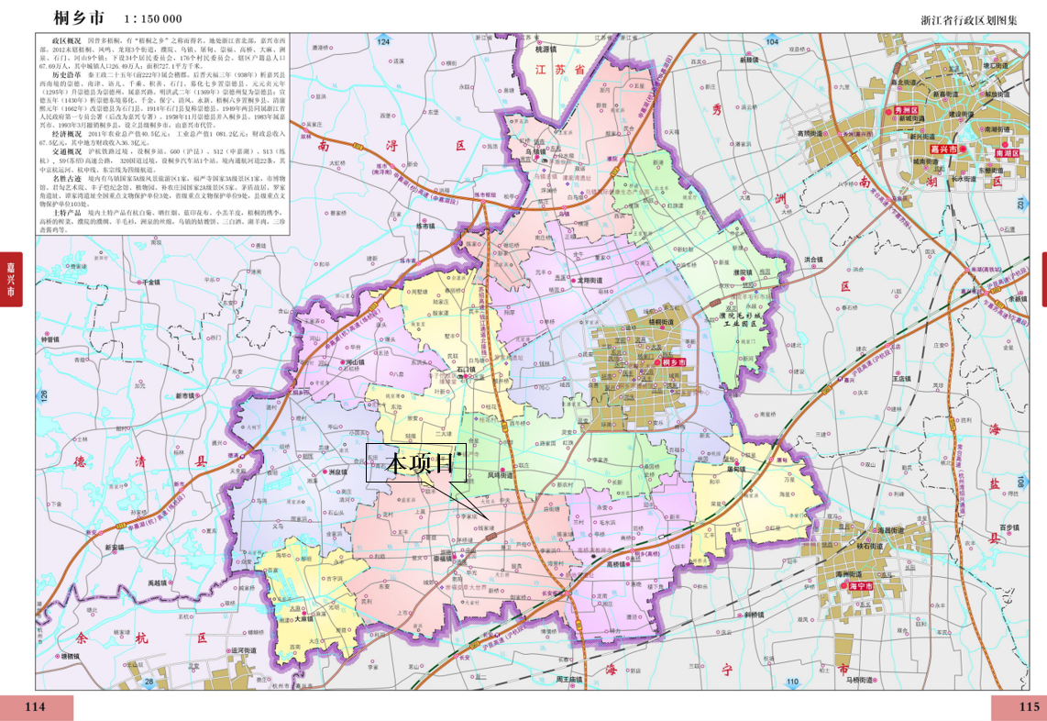
附图2 项目周围环境关系图
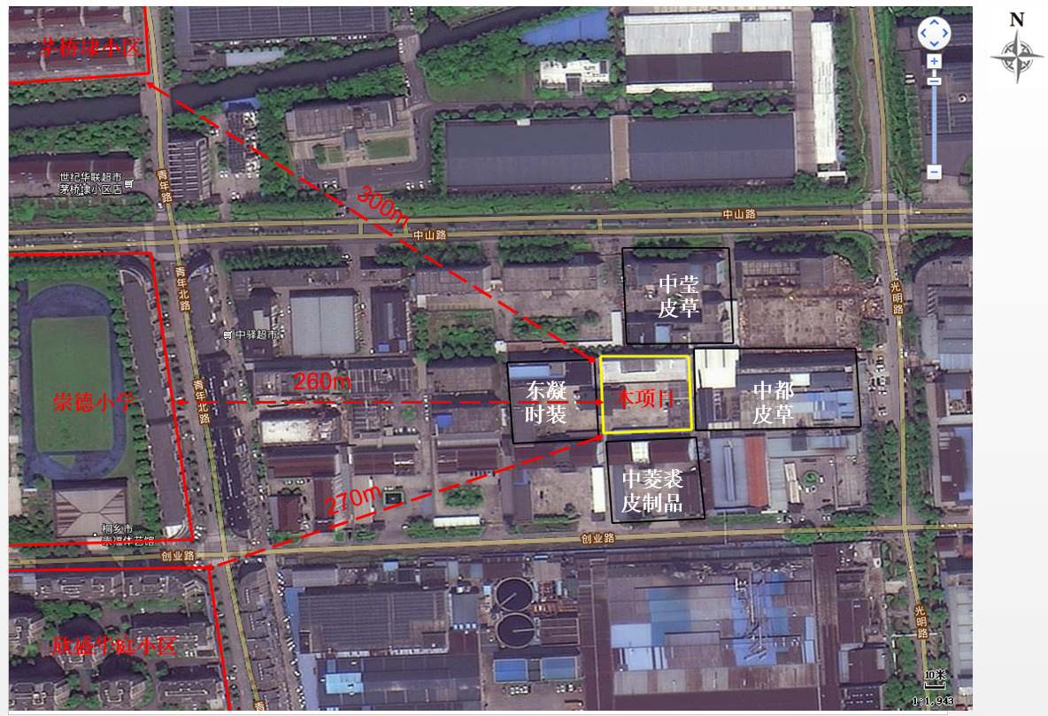

附件
附件1 营业执照
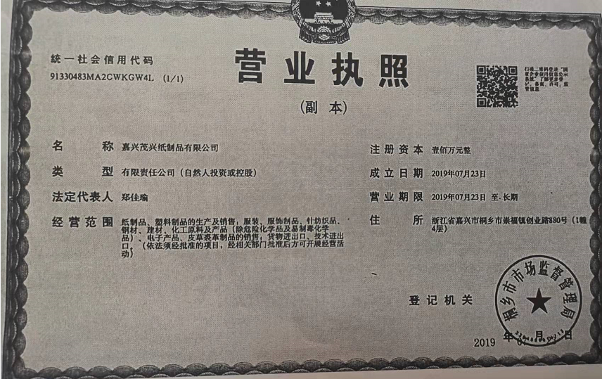

附件2 环评批复
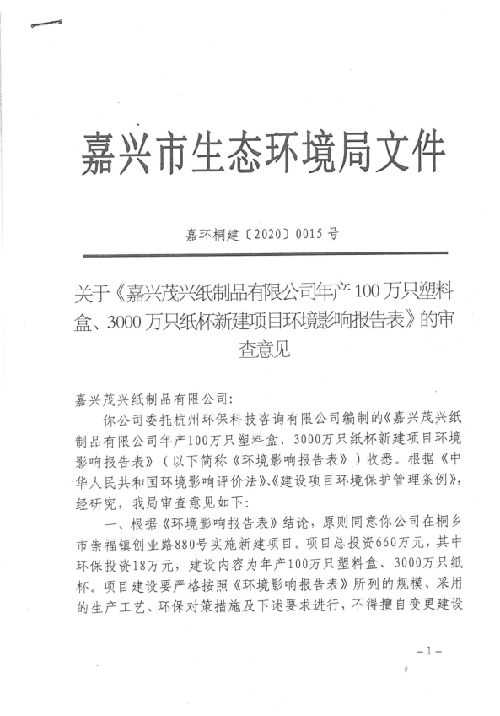

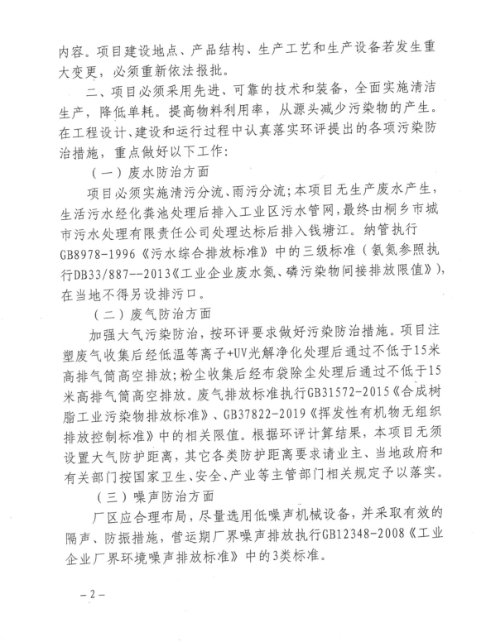

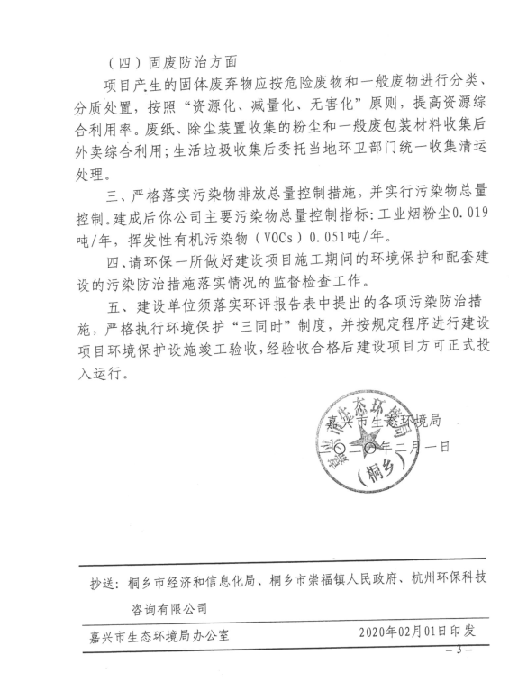

附件3 排污许可登记回执
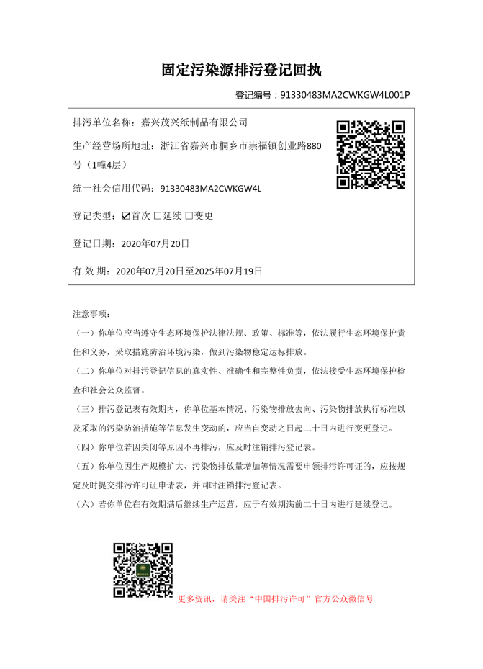

附件4 公司用水情况
嘉兴茂兴纸制品有限公司用水情况报表
调查时间 | 期间用水量（t） | 期间工作天数（天）
2021年10月1日-10月31日 | 15.1 | 27
2021年11月1日-11月30日 | 13.4 | 23
合计 | 28.5 | 50

嘉兴茂兴纸制品有限公司
2021年11月30日

附件5 检测报告
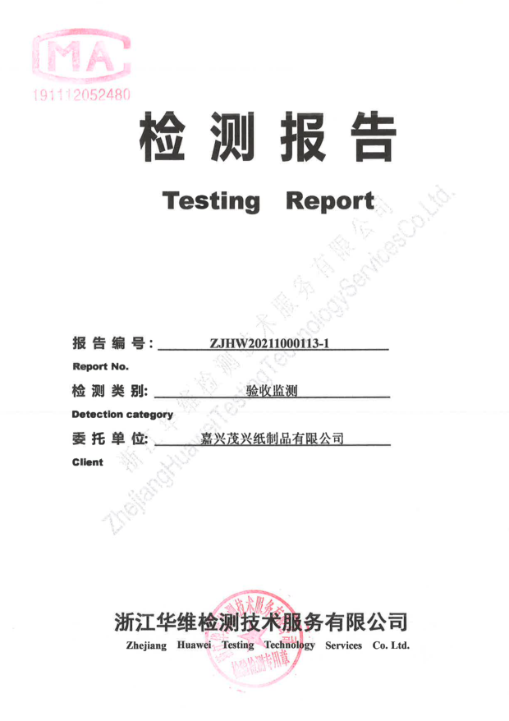
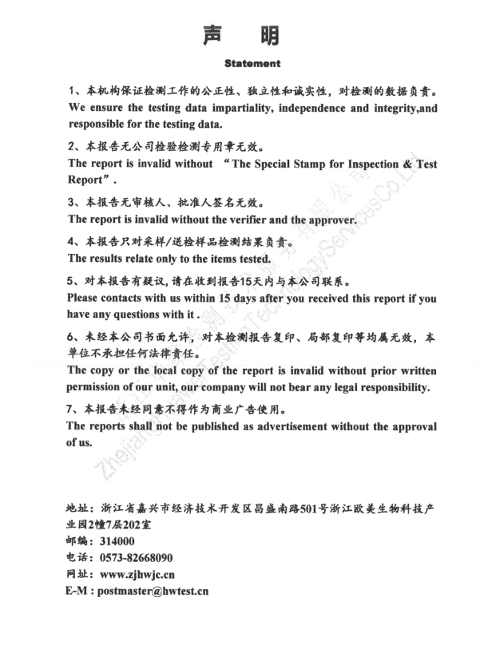
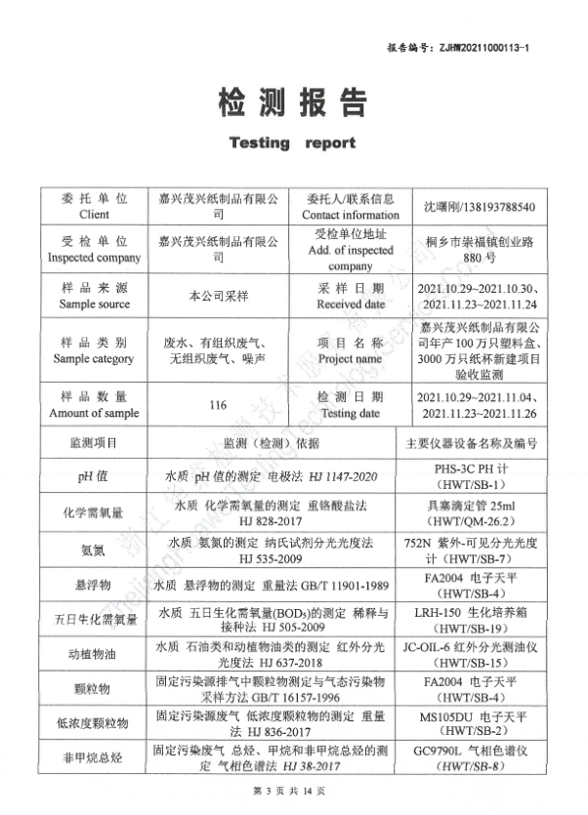
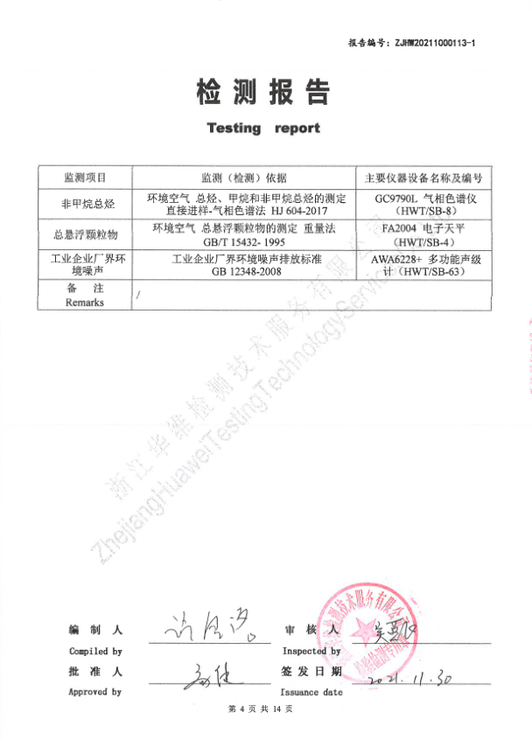
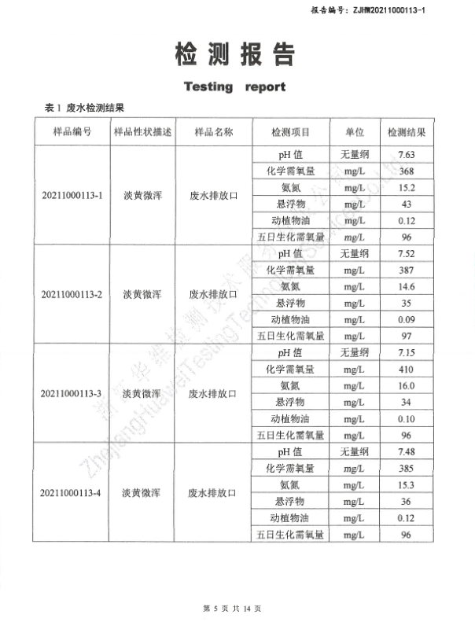
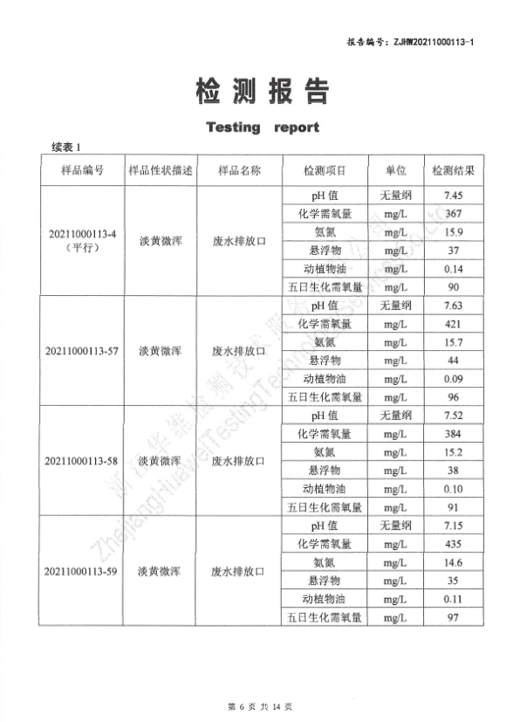
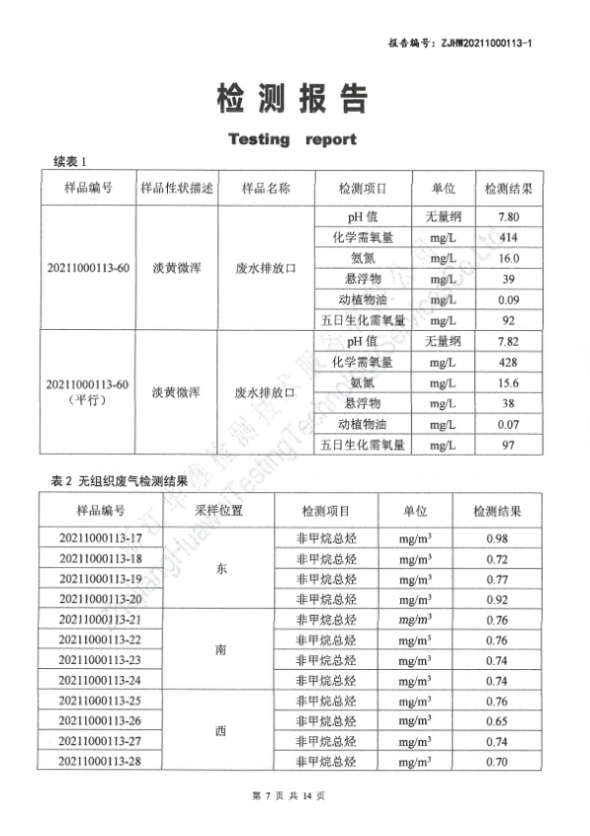
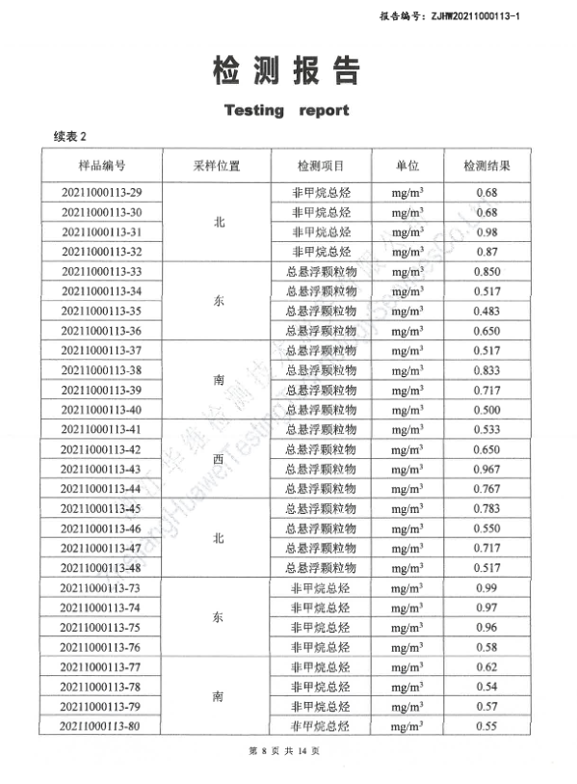
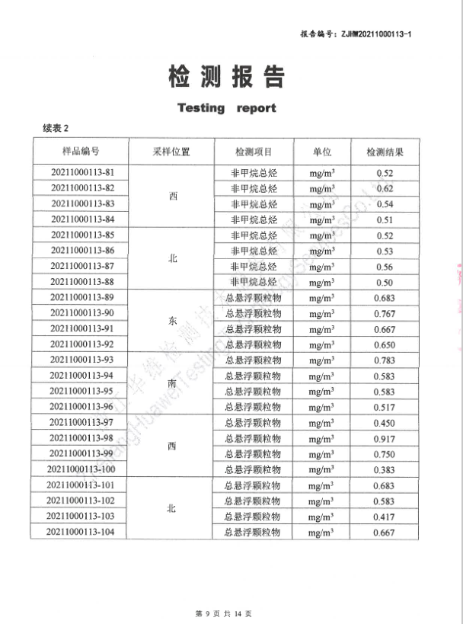
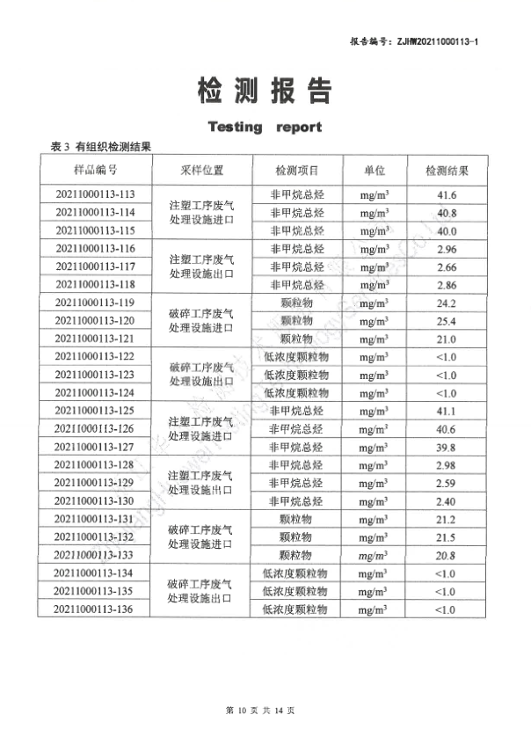
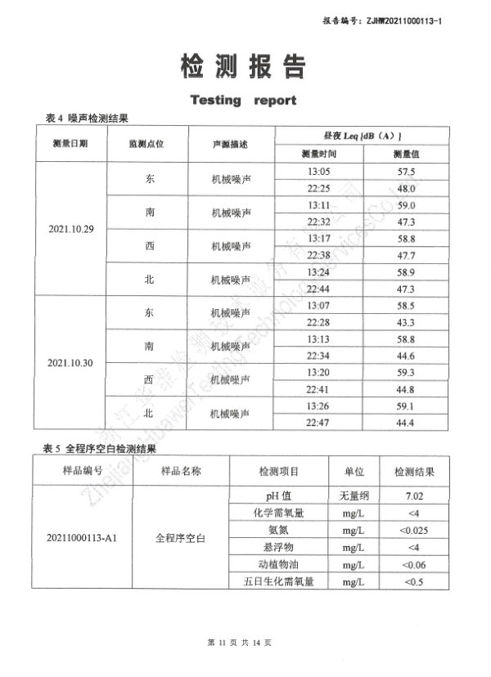
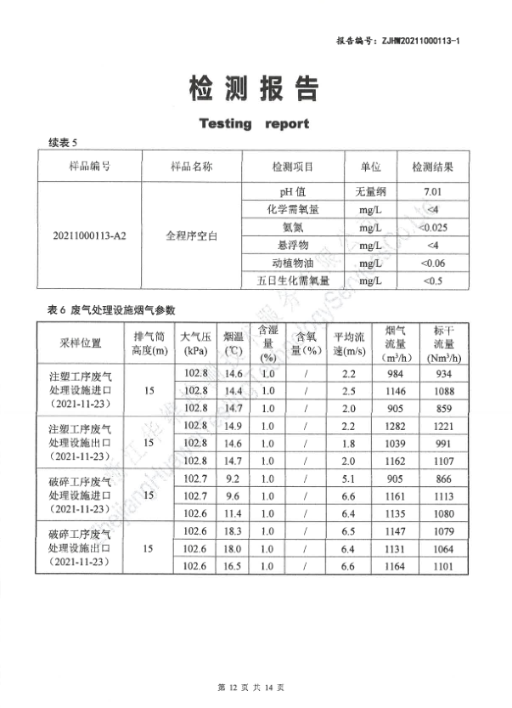
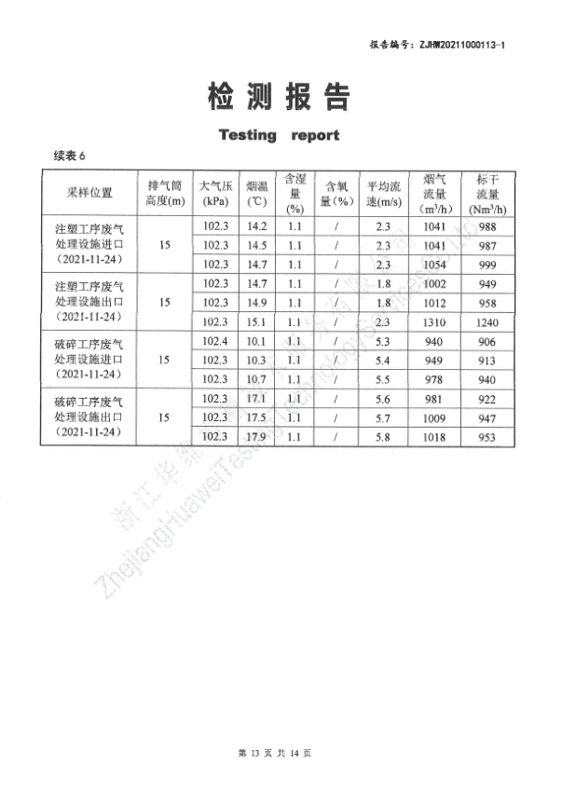
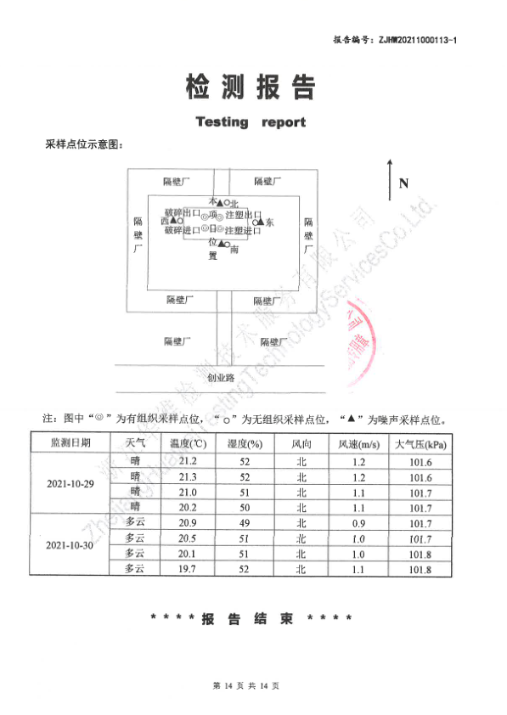

附件6 公司生产日报表
公司验收监测期间生产负荷
产品名称 | 环评设计年产量 | 环评日产量 | 现阶段产能 | 验收期间产量 |  | 负荷率（%）
塑料盒 | 100万只/a | 3333只/d | 666只/d | 2021年10月29日 | 600只 | 90
 |  |  |  | 2021年10月30日 | 620只 | 93.1
 |  |  |  | 2021年11月23日 | 615只 | 92.3
 |  |  |  | 2021年11月24日 | 605只 | 90.8
纸杯 | 3000万只/a | 100000只/d | 50000只/d | 2021年10月29日 | 46000只 | 92
 |  |  |  | 2021年10月30日 | 45000只 | 90
 |  |  |  | 2021年11月23日 | 42000只 | 84
 |  |  |  | 2021年11月24日 | 44000只 | 88

嘉兴茂兴纸制品有限公司
2021年11月30日

附件7 公司生产设备清单
公司生产设备清单
序号 | 设备名称 | 单位 | 本项目环评报告审批数量 | 目前实际数量 | 设备增减量
1 | 注塑机 | 台 | 5 | 1 | -4
2 | 纸杯机 | 台 | 8 | 4 | -4
3 | 切线机 | 台 | 1 | 1 | 0
4 | 冷冻式压缩机 | 台 | 1 | 1 | 0
5 | 粉碎机 | 台 | 2 | 1 | -1
6 | 环保风机 | 台 | 2 | 2 | 0
7 | 低温等离子+UV光解净化装置 | 套 | 1 | 1 | 0
8 | 布袋除尘器 | 套 | 1 | 1 | 0
注：企业注塑机、纸杯机、粉碎机暂未购置齐全

嘉兴茂兴纸制品有限公司
2021年11月30日

附件8 公司原辅材料消耗统计表
公司原辅材料消耗统计表
序号 | 原辅材料名称 | 单位 | 本项目环评报告审批年消耗量 | 目前实际  年消耗量 | 原辅料消耗增减量
1 | 淋膜纸 | t/a | 152 | 12.52 | 75.1
2 | HDPE  （高密度聚乙烯） | t/a | 300 | 9.95 | 59.72
3 | 色母粒 | t/a | 12 | 0.38 | 2.26
4 | 纸箱 | 万个/a | 2 | 0.13 | 0.75
5 | 包装内袋 | 万个/a | 2 | 0.13 | 0.75
6 | 水 | t/a | 2640 | 28.5 | 171
7 | 电 | 万kWh/a | 30 | 1.67 | 10
注：验收调查时间为2021年10月1日-11月30日，期间公司实际生产天数为50天。公司年生产天数为300天

嘉兴茂兴纸制品有限公司
2021年11月30日

验收意见
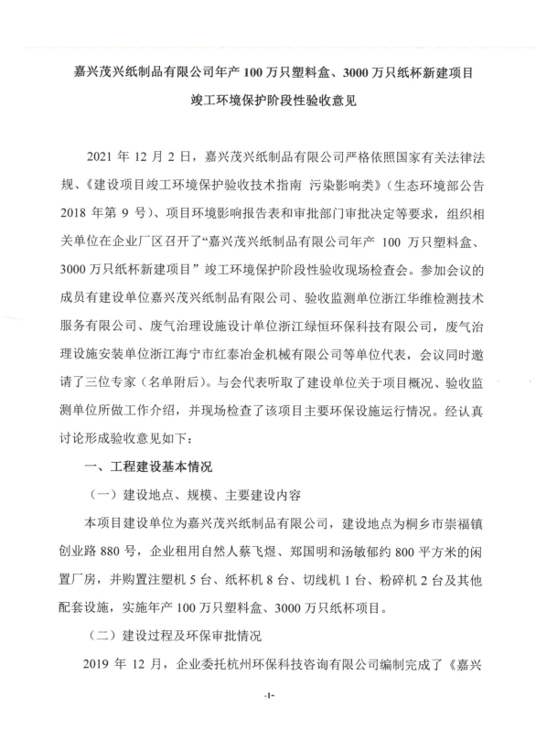
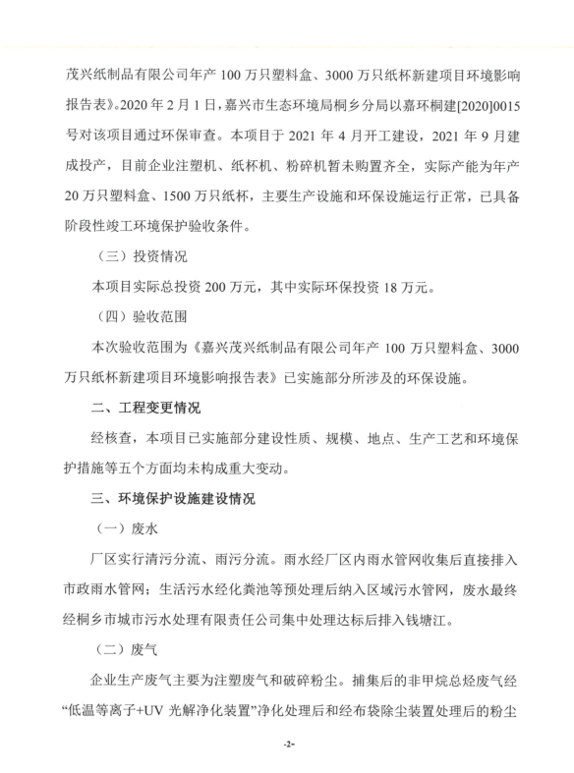
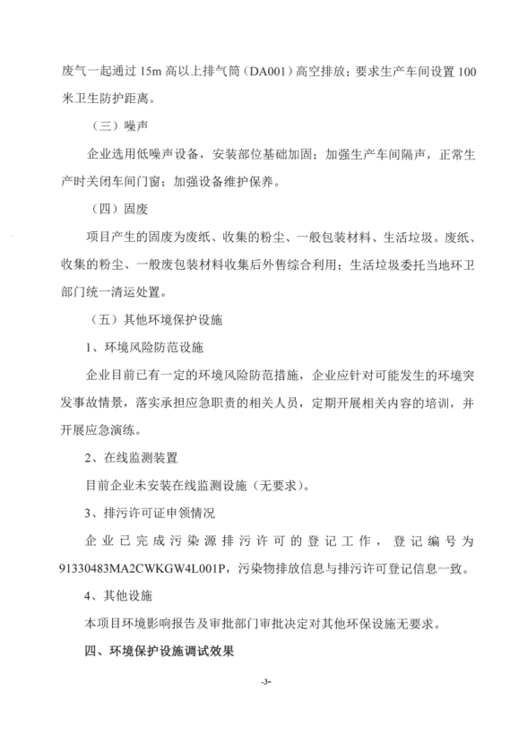
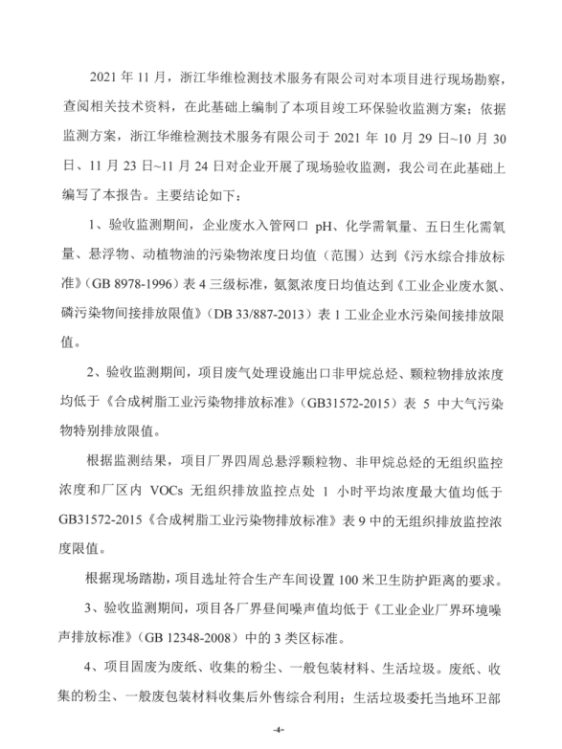
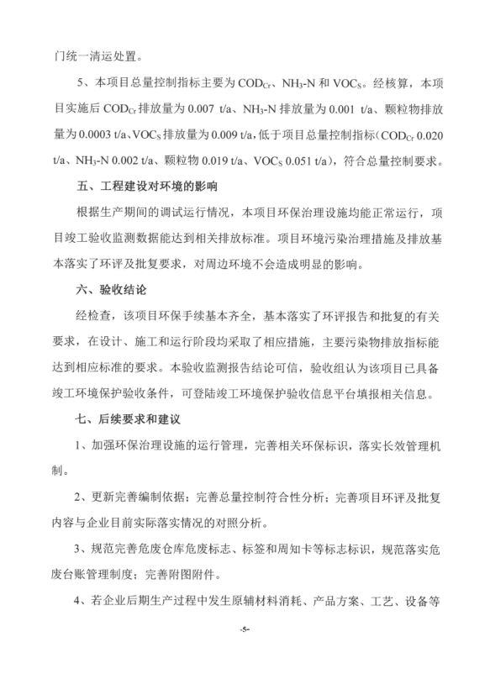
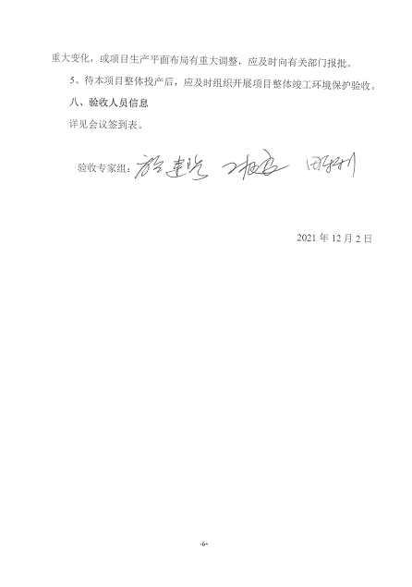
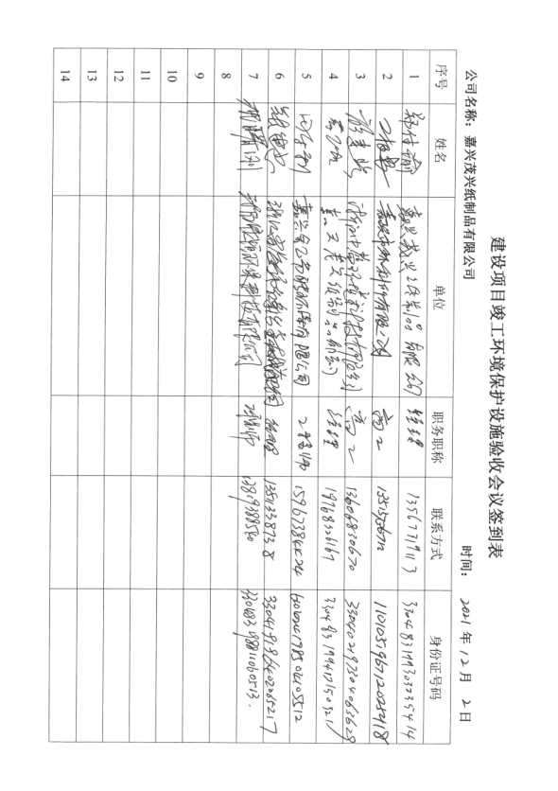

验收意见修改清单
序号 | 验收意见 | 修改情况
1 | 更新完善编制依据； | P2～3：已完善编制依据
2 | 完善总量控制符合性分析 | P29~30已完善总量控制符合性分析
3 | 完善项目环评及批复内容与企业目前实际落实情况的对照分析 | P12~13：已完善项目环评及批复内容与企业目前实际落实情况的对照分析
4 | 完善附图附件 | 已完善已完善相关附图附件，具体见附图、附件

其他情况说明
